Proyecto de Desarrollo

de Aplicaciones Multiplataforma

Sistema FlipBook

Tutor: José Luís González Sánchez

Alumno: Jorge Segade Martín de la Leona

Curso académico 2020-2021



C.F.G.S. Desarrollo de Aplicaciones Multiplataforma

Índice

1. PRESENTACIÓN DEL PROYECTO. 3

1.1 Explicación resumida. 3

1.2 Estudio de mercado. 4

1.3 Valor del producto. 8

2. PLANIFICACIÓN DE TAREAS Y ESTIMACIÓN DE COSTES. 8

2.1 Planificación y organización de tareas. 8

2.2 Estimación de costes y recursos: hardware, software y humanos. 10

2.3 Herramientas usadas. 13

2.4 Gestión de riesgos. 13

3. ANÁLISIS DE LA SOLUCIÓN. 17

3.1 Análisis de la solución (requisitos, mapa de historia de usuario…). 17

3.2 Análisis de escenarios (casos de uso, mapa de interacción …). 19

4. DISEÑO DE LA SOLUCIÓN. 25

4.1 Diseño de la interfaz de usuario y prototipos. 26

4.2 Diseño de la persistencia de la información. 39

4.3 Diseño de la arquitectura del sistema. 45

5. IMPLEMENTACIÓN DE LA SOLUCIÓN. 48

5.1 Justificación tecnológica. 48

5.2 Aspectos esenciales de la implementación. 63

6. TESTEO Y PRUEBAS DE LA SOLUCIÓN. 83

6.1 Plan de pruebas (unitarias, integración, sistema y usuarios). 83

6.2 Solución a problemas encontrados. 93

7. LANZAMIENTO Y PUESTA EN MARCHA. 93

7.1 Aspectos relevantes del despliegue y puesta en marcha del sistema. 93

7.2 Manual de uso. 96

8. VALORACIÓN Y CONCLUSIONES. 101

9. BIBLIOGRAFÍA Y RECURSOS UTILIZADOS. 101

# 1. PRESENTACIÓN DEL PROYECTO.

### 1.1 Explicación resumida.

Se trata de un sistema de Bookcrossing donde los usuarios dejarán libros en lugares públicos para que los recojan otros lectores, que después harán lo mismo.

En el sistema **móvil** (APP) encontramos las siguientes características/funciones:

-Los libros disponibles podrán localizarse por GPS.

-Línea de tiempo con los libros más populares indicando su estado, puntuación, comentarios.

-Un listado de contactos donde podemos seleccionar uno de ellos para quedar e intercambiar libros.

-Una línea de tiempo donde veremos el historial de nuestras lecturas.

-Una zona de perfil público con el nombre, descripción del usuario, número de seguidores, fotografía de perfil, lecturas recientes y un código QR único para que otros usuarios puedan añadirnos como contacto.

-Un buscador de libros en todo el sistema.

-La reserva de un libro se realiza a través de su código de barras, escaneándolo desde la aplicación e indicando la fecha de devolución.

-A la hora de mostrar los datos de un libro nos debe indicar en qué puntos de recogida podemos obtenerlo y la ruta para llegar.

-Podremos tener un listado de usuarios de nuestra plataforma e intercambiar información con ellos.

-Para agregar a un usuario o seguirlo, podemos buscar su nombre de usuario o simplemente escanear el QR que nos puede mandar o mostrar por su pantalla.

-El sistema de creación de cuentas e identificación, puede ser propio y además implementará los sistemas de autorización de Google y Twitter.

-Podremos recibir notificaciones en todo momento.

En el sistema de **administración** (Programa para PC) encontramos las siguientes características/funciones:

-Gestión de libros.

-Gestión de reservas.

-Análisis de reservas.

-Toma de medidas para usuarios que hacen mal uso del sistema o no devuelven libros en la fecha indicada.

-Notificaciones y correos.

-Informes detallados.

En el **servidor** encontramos las siguientes características/funciones:

-Todos los datos se almacenan remotamente en un servidor (imágenes, usuarios, historial, etc.)

-La autorización se hará utilizando el sistema de Firebase o en su defecto JWT.

-Las aplicaciones móviles serán multiplataforma y funcionar en Android o iOS.

-La aplicación debe cumplirá con los patrones de diseño Material o iOS, debe ser usable y asegurar una correcta experiencia de uso.

-Los datos se almacenarán remotamente en una base de datos tipo relacional PostgreSQL o No-SQL MongoDB/Firebase.

-Se usarán tecnologías de cámara, geolocalización y geoposiconamiento, así como navegación.

-El acceso a almacenamiento se hará a través de una API REST propia en SpringBoot u otro mecanismo, estará securizada (JWT) y será probable y testeable completamente sin aplicación cliente con herramientas como POSTMAN.

### 1.2 Estudio de mercado.

**Estudio de mercado.**

El estudio de mercado consiste en una iniciativa empresarial con el fin de hacerse una idea sobre la viabilidad comercial de una actividad económica.

**Análisis de consumidores.**

Estudia el comportamiento de los consumidores para detectar sus necesidades de consumo y la forma de satisfacerlas, averiguar sus hábitos de compra (lugares, momentos, preferencias, etc.). Su objetivo final es aportar datos que permitan mejorar las técnicas de mercado para la venta de un producto o de una serie de productos que cubran la demanda no satisfecha de los consumidores.

Queremos estudiar los gustos y preferencias de nuestros posibles clientes, así como su ubicación, educación y ocupación, entre otros aspectos. Para diseñar y ofrecer los productos que ellos nos soliciten.

El propósito de este estudio es conocer a nuestros clientes, competidores y saber que es lo que se demanda en lo que se refiere a aplicaciones y así dar solución a los problemas encontrados y lograr que nuestros clientes se sientan satisfechos.

Como clientes potenciales podemos prever que serán hombres y mujeres ( El 64,9 % de las mujeres lee libros por placer, una actividad practicada por el 54,4 % de los hombres según el **Barómetro de Hábitos de Lectura y Compra de Libros**).

**Estrategia**.

Concepto breve pero imprescindible que marca el rumbo de la empresa. Basándose en los objetivos, recursos, estudios del mercado y de la competencia, debe definirse una estrategia que sea la más adecuada para la nueva empresa. Toda empresa deberá optar por dos estrategias posibles:

**Liderazgo en costes**.- Consiste en mantenerse en los primeros lugares de la lista a nivel competitivo a través de aventajar a la competencia en materia de costos.

**Diferenciación**.- Consiste en crear un valor agregado sobre el producto ofrecido para que este sea percibido en el mercado como único: diseño, imagen, atención a clientes, entrega a domicilio...

Realmente existen tres opciones genéricas:

1) **Liderazgo en costes**: que se basa en reducir los costes al máximo con el objetivo de poder ofrecer un producto al menor precio posible. Esto ocurre con productos estandarizados, como pueden ser recipientes de plástico o bolsas.

2) **Diferenciación**: que se basa en crear un elemento diferenciador del producto, que sea percibido y apreciado por el consumidor final, por el cual estará dispuesto a pagar un precio mayor. Estos productos se basan en generar un mayor Valor Añadido del producto o servicio.

3) **Estrategia Mixta**: que debe reunir tres características "precio, calidad y amplitud de gama". Por ejemplo, muchos productos de los conocidos como "Low-cost" se basan en esta estrategia.

Como necesidad que cubre nuestro sistema tenemos la de fomentar la lectura gratuita y favorecer las relaciones humanas entre lectores.

Como competidores directos se encontrarían instagram, wallapop, whatsapp, telodoygratis y milanuncios entre otros.



En el caso de **telodoygratis** se podrían subir libros para regalar aunque no tendría la misma mecánica.

En el caso de **milanuncios** y **wallapop** podrían vender sus libros.

Y en el caso de **instagram** y **whatsapp** podrían dejarse los libros a través de grupos.

**Análisis DAFO.**

El análisis FODA (Fortalezas, Oportunidades, Debilidades, Amenazas), también conocido como análisis DAFO, es una herramienta de estudio de la situación de una empresa, institución, proyecto o persona, analizando sus características internas (Debilidades y Fortalezas) y su situación externa (Amenazas y Oportunidades) en una matriz cuadrada.

**Fortalezas**

Para realizar el análisis interno de una corporación deben aplicarse diferentes técnicas que permitan identificar dentro de la organización qué atributos le permiten generar una ventaja competitiva sobre el resto de sus competidores internamente.

¿Cuáles son tus puntos fuertes?  
¿Qué es lo que haces mejor que los demás?  
¿Qué capacidades y recursos únicos posees?  
¿Qué perciben los demás como sus fortalezas?

**Debilidades**

Las debilidades se refieren a todos aquellos elementos, recursos de energía, habilidades y actitudes que la empresa ya tiene y que constituyen barreras para lograr la buena marcha de la organización. También se pueden clasificar: aspectos del servicio que se brinda, aspectos financieros, aspectos de mercado, aspectos organizativos, aspectos de control. Las debilidades son problemas internos que, una vez identificados y desarrollando una adecuada estrategia, pueden y deben eliminarse. Algunas de las preguntas que se pueden realizar y que contribuyen en el desarrollo son:

¿Cuáles son sus debilidades?  
¿Qué hacen tus competidores mejor que tú?  
¿Qué puedes mejorar dada la situación actual?  
¿Qué perciben los demás como sus debilidades?

**Oportunidades**

Las oportunidades son aquellos factores positivos que se generan en el entorno y que, una vez identificados, pueden ser aprovechados y pasar a ser fortalezas.

Son factores que resultan positivos y favorables en el entorno de la empresa. Ejemplos: Regulación a favor, competencia débil y mercado mal atendido.

Algunas de las preguntas que se pueden realizar y que contribuyen en el desarrollo son:

¿Qué tendencias o condiciones pueden impactar positivamente en usted?  
¿Qué oportunidades tiene a su disposición?

**Amenazas**

Las amenazas son situaciones negativas, externas al programa o proyecto, que pueden atentar contra este, por lo que llegado al caso, puede ser necesario diseñar una estrategia adecuada para poder sortearlas. Ejemplos: conflictos gremiales, regulación desfavorable y cambios en la legislación.

Algunas de las preguntas que se pueden realizar y que contribuyen en el desarrollo son:

¿Qué tendencias o condiciones pueden impactar negativamente en usted?  
¿Qué están haciendo sus competidores que pueden impactarlo?  
¿Tiene usted un sólido apoyo financiero?  
¿Qué impacto tienen sus debilidades en las amenazas a usted?

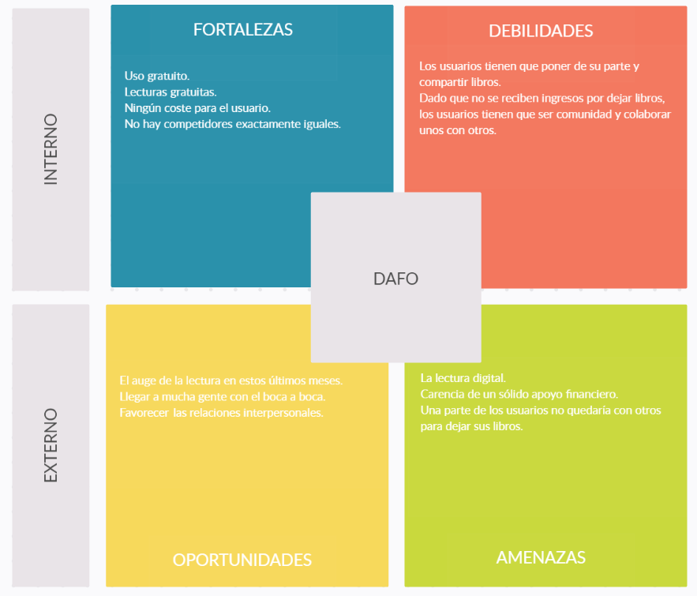

**Análisis DAFO de FlipBook.**

### 1.3 Valor del producto.

Sobre el valor del producto podemos decir que un sistema así no tiene valor físico sino que tiene un valor intangible. Aunque si hubiese muy buenas noticias respecto a la cantidad de usuarios que usan la aplicación no se descarta en un futuro que tuviese valor tangible.

Este sistema ofrece la posibilidad de intercambiar todo tipo de libros con todo tipo de lectores, de encontrar libros interesantes cerca de ti y tener la opción de reservarlos de forma gratuita, recogerlos y poder disfrutarlos tranquilamente.

# 2. PLANIFICACIÓN DE TAREAS Y ESTIMACIÓN DE COSTES.

### 2.1 Planificación y organización de tareas.

Para la planificación de tareas he elegido Trello, es un software de administración de proyectos con interfaz web y con cliente para iOS y android para organizar proyectos.

Empleando el sistema kanban, para el registro de actividades con tarjetas virtuales organiza tareas, permite agregar listas, adjuntar archivos, etiquetar eventos, agregar comentarios y compartir tableros.

Trello es un tablón virtual en el que se pueden colgar ideas, tareas, imágenes o enlaces. Es versátil y fácil de usar pudiendo usarse para cualquier tipo de tarea que requiera organizar información.

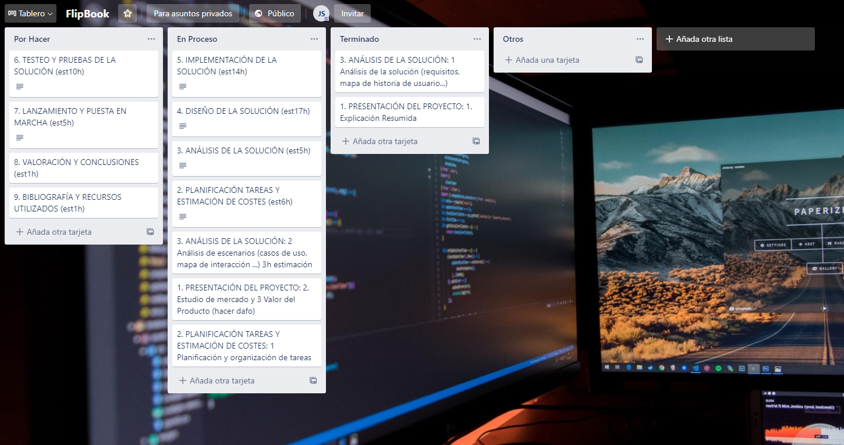Ejemplo del kanban de FlipBook.

Github para el control de versiones del código, como repositorio de código y documentación.

El proyecto se dividirá en una rama máster (Rama principal) y una rama develop (Rama de desarrollo).

En la wiki de github se aloja toda la documentación del proyecto.

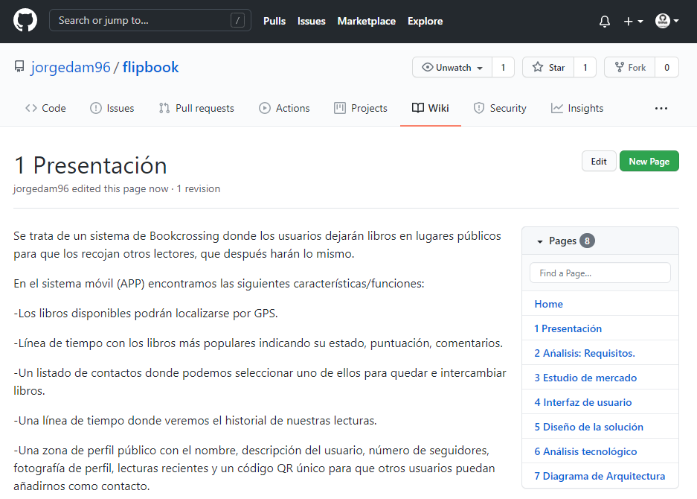

### 2.2 Estimación de costes y recursos: hardware, software y humanos.

En los métodos ágiles se utilizan prácticas empíricas basadas en el juicio de expertos para estimar el costo de desarrollo para un nuevo producto.

La manera más común en métodos ágiles, en esta práctica la primera tarea a realizar es la estimación del esfuerzo total necesario para desarrollar el proyecto, esta estimación la realiza el equipo encargado de su desarrollo.

En seguida, se define una velocidad base adquirida de datos históricos no muy confiables, o del juicio de expertos, para conocer el tiempo aproximado en el que el proyecto terminará.

Conociendo el tiempo necesario para desarrollar el proyecto, el líder del proyecto calcula el costo de las personas que forman parte del equipo para obtener el presupuesto necesario para el recurso humano, a tal estimación además se agregan otros tipos de gastos que el proyecto necesite y se agrega una suma acumulada de gastos al total del presupuesto estimado.

Desarrollo de contenidos

Diseño gráfico

Maquetación

Proyecto iOS/Android

Desarrollo técnico

Software

Aplicación IOS / Android

Complementos

Notificaciones Push

Acceso a la App

mediante Login

Publicar App / Cuenta de desarrollador

Google Play

App Store

Desplegar App

Firebase

Mantenimiento y

actualizaciones

Proyecto FlipBook

**Desarrollo y publicación de la aplicación.**

|  |  |  |
| --- | --- | --- |
| **Descripción** | **Horas** | **Coste (17€ / h)** |
| Diseño gráfico. | 10h | 170€ |
| Maquetación. | 10h | 170€ |
| Desarrollo del software. | 240h | 4.080€ |
| Cuenta desarrollador. | 1h | 17€  + 25€(Android) +85€/año(IOS) |
| Mantenimiento y actualizaciones anuales. | 10h | 170€ |
| **TOTAL** | 271h | A continuación. |

* Los precios no incluyen IVA.

* Una vez que el número de usuarios en Firebase sobrepase el límite gratuito(1M) se tendría en cuenta el coste de este.

* Una vez que el número de lecturas y escrituras en Firebase sobrepase el límite gratuito 8M de lecturas diarias y 2M de escrituras diarias, se tendría en cuenta el coste de este.

El tiempo estimado es de **14 semanas.**

Precio total sin IVA el primer año: 4.720€

Precio total sin IVA el segundo año: 170€

### 2.3 Herramientas usadas.

Las herramientas a usar serán en su totalidad software libre:

* Justinmind para la maquetación.
* Vscode para el desarrollo del front-end.
* Eclipse para el desarrollo del back-end.
* Xampp para el despliegue en local.
* Github como control de versiones del código.
* Github desktop para la gestión del repositorio.
* Trello para la gestión de tareas.
* Visual-paradigm para los diagramas

### 2.4 Gestión de riesgos.

**Riesgos laborales.**

Se entiende por prevención el conjunto de actividades o medidas adoptadas o previstas en todas las fases de actividad de la empresa con el fin de evitar o disminuir los riesgos derivados del trabajo.

Se entiende como riesgo laboral la posibilidad de que un trabajador sufra un determinado daño derivado del trabajo.

Se consideran daños derivados del trabajo las enfermedades, patologías o lesiones sufridas con motivo u ocasión del trabajo.

El trabajo informático desempeñado en oficinas no conlleva riesgos laborales tan graves como en otros sectores, como por ejemplo la construcción, pero eso no quiere decir que no existan peligros que deben ser mitigados.

Los principales riesgos laborales que experimentan los trabajadores informáticos son:

– Fatiga visual o muscular.

– Golpes o caídas.

– Contacto eléctrico.

– Carga mental.

– Distintos factores en la organización.

– Dolores de espalda, malas posturas.

Para poder evitar o minimizar estos riesgos hay que tener en cuenta los siguientes factores:

– Adecuada organización en el trabajo.

– Buen diseño de las instalaciones que garantice unas buenas condiciones ambientales.

– Selección adecuada del equipamiento: mesas, sillas, equipos informáticos…

– Formación e información a los trabajadores.

2 de los problemas mas comunes son:

**Fatiga visual**

Pueden aparecer molestias oculares por el uso de pantallas de visualización. Hay que tener una colocación ergonómica de la pantalla, es decir, colocarla a un mínimo de 40 centímetros y, además, inclinar ligeramente la parte inferior de modo que el enfoque sea perpendicular a nuestro ángulo de visión. También es importante que el espacio cuente con la luz adecuada: el sistema de iluminación artificial será ambiental para evitar puntos de sombra o un exceso de luz.

**Fatiga muscular**

Es producida por posturas incorrectas al sentarse y la ubicación inadecuada del equipo informático. Además, el mantenimiento prolongado de una determinada posición conduce a la fatiga de la musculatura. Las posturas forzadas o inadecuadas que deberán prevenirse serán aquellas que conlleven posiciones extremas de las diferentes partes del cuerpo (brazos elevados o completamente estirados, espalda inclinada o girada, etc.), así como aquellas que se mantengan de forma prolongada (estar mucho tiempo sentado).

Para prevenir la aparición de estos riesgos es fundamental la adaptación ergonómica del área de trabajo, esto es: adaptar el puesto al mayor número de usuarios y realizar correctamente la distribución y diseño del espacio. Esto contribuirá a la disminución de lesiones, la reducción de fatiga mental y física, así como el aumento de la eficacia de los trabajadores.

Respecto a la ergonomía ambiental, además de una iluminación adecuada sin deslumbramientos o reflejos es importante controlar o minimizar el ruido para que no dificulte la concentración de los trabajadores y mantener una temperatura adecuada.

**Riesgos técnicos.**

Un riesgo es cualquier acontecimiento futuro que pueda afectar de forma negativa o positiva a un proyecto. No todos los riesgos tienen la misma probabilidad de ocurrir, ni el mismo impacto, por lo que a la hora de tratarlos nos preocuparemos de solucionar primero los más problemáticos. Los riesgos conllevan cambios, elecciones y dudas. Podremos conocer o no los riesgos, o simplemente son impredecibles.

Los riesgos técnicos ponen en peligro la calidad resultante.

Si estos se cumplen, el proyecto es más complejo de lo estimado.

Algunos de los riesgos predecibles:

|  |  |  |
| --- | --- | --- |
| **Riesgo** | **Probabilidad** | **Actuación** |
| Planificación demasiado optimista. | 30% | Se incrementa el tiempo de desarrollo. |
| Cambios no esperados. | 30% | Se incrementa el tiempo de desarrollo. |
| Añadir una característica. | 50% | Se incrementa el tiempo de desarrollo. |
| Diseño inadecuado. | 15% | Se incrementa el tiempo de desarrollo. |
| El producto es más grande que el estimado | 20% | Se incrementa el tiempo de desarrollo. |
| Las áreas desconocidas del producto llevan más tiempo del esperado en el diseño y en la implementación. | 20% | Se incrementa el tiempo de desarrollo. |
|  |  |  |
| Los espacios de trabajo están sobreutilizados, son ruidosos o distraen. | 10% | Se solucionará reservando el espacio de trabajo y evitando distracciones. |
| Los usuarios finales insisten en nuevos requisitos. | 10% | Se incrementa el tiempo de desarrollo. |
| En el último momento, a los usuarios finales no les gusta el producto, por lo que hay que volver a diseñarlo y a construirlo | 20% | Si el cliente opta por rehacer algunas partes del producto, se incrementa el tiempo de desarrollo. |
| El cliente insiste en nuevos requisitos. | 30% | Se incrementa el tiempo de desarrollo. |
| Los ciclos de revisión/decisión del cliente son más lentos de lo esperado. | 20% | Se incrementa el tiempo de desarrollo. |
| El cliente intenta controlar el proceso de desarrollo, con lo que el progreso es más lento de lo esperado | 20% | Se intenta informar al cliente en su debido momento y no en los momentos de desarrollo (Reuniones tipo scrum con el demo del sprint al Product Owner). |



# 3. ANÁLISIS DE LA SOLUCIÓN.

### 3.1 Análisis de la solución (requisitos, mapa de historia de usuario…).

**Requisitos funcionales:**

Un requisito funcional define una función del sistema de software o sus componentes. Una función es descrita como un conjunto de entradas, comportamientos y salidas.

-RF1: El sistema debe permitir geolocalizar libros.

-RF2: El sistema debe mostrar una línea de tiempo con los libros más populares indicando su estado, puntuación, comentarios.

-RF3: El sistema debe mostrar un listado de contactos donde podemos seleccionar uno de ellos para quedar e intercambiar libros.

-RF4: El sistema debe mostrar una línea de tiempo donde veremos el historial de nuestras lecturas.

-RF5: El sistema debe mostrar una zona de perfil público con el nombre, descripción del usuario, número de seguidores, fotografía de perfil, lecturas recientes y un código QR.

-RF6: El sistema debe disponer de un buscador de libros.

-RF7: El sistema debe permitir reservar un libro.

-RF8: El sistema debe mostrar los datos de recogida de un libro

-RF9: El sistema debe mostrar un listado de usuarios de nuestra plataforma.

-RF10: El sistema debe permitir intercambiar información con los otros usuarios.

-RF11: El sistema debe permitir agregar usuarios.

-RF12: El sistema debe disponer de un sistema de creación de cuentas.

-RF13: El sistema debe permitir la identificación de un usuario.

-RF14: El sistema debe disponer de notificaciones en todo momento.

-RF15: El sistema debe permitir gestionar los libros subidos.

-RF16: El sistema debe permitir al usuario editar su perfil.

-RF17: El sistema debe estar securizado.

-RF18: El sistema debe ser testeable.

**Requisitos no funcionales:**

Un requisito no funcional o atributo de calidad es, en la ingeniería de sistemas y la ingeniería de software, un requisito que sabe bien y especifica criterios que pueden usarse para juzgar la operación de un sistema en lugar de sus comportamientos específicos, ya que estos corresponden a los requisitos funcionales.

-RNF1: El sistema debe cumplir los patrones de diseño Material.

-RNF2: El sistema debe cumplir los patrones de diseño iOS.

-RNF3: El sistema debe ser usable.

-RNF4: El sistema debe asegurar una correcta experiencia de uso.

-RNF5: Los datos del sistema se almacenarán remotamente en una base de datos tipo relacional PostgreSQL o No-SQL MongoDB/Firebase.

-RNF6: El sistema debe permitir leer el código de barras o QR con la cámara del móvil.

-RNF7: El acceso a almacenamiento se hará́ a través de una API REST.

-RNF8: El sistema se desarrollará con un framework para apps híbridas.

-RNF9: El sistema debe ser probable y testeable completamente con herramientas como POSTMAN.

-RNF10: El sistema debe estar desplegado y accesible desde cualquier momento o lugar utilizando Docker, Heroku, AWS, Servidor y Tienda de Apps.

-RNF11: El método de autenticación del sistema debe implementar los sistemas de autorización de Google y Twitter.

**Requisitos de información:**

Son aquellos requisitos que se refieren a los datos tratados en el programa.

-RI1: Usuario. Representa el modelo con el que se tratará para la gestión de los usuarios, sus campos son: id, nombre, apellido, email, pass, foto.

-RI2: Libro. Representa el modelo con el que se tratará para la gestión de los libros, sus campos son: id, titulo, autor, genero, isbn, foto, estado, usuario, valoracion, localizacion.

-RI3: localización. Representa el modelo con el que se tratará para la gestión de las localizaciones de los libros, sus campos son: id ,latitud, longitud.

-RI4: Valoración. Representa el modelo con el que se tratará para la gestión de las valoraciones de los libros, sus campos son: id, idUsuario, valoración.

### 3.2 Análisis de escenarios (casos de uso, mapa de interacción …).

**Escenarios.**

Un escenario es una secuencia de pasos que describen una interacción entre un usuario y un sistema.

**Actores.**

Los actores son los que interactúan con el sistema, un usuario por ejemplo u otros sistemas. Se representan con un muñeco o monigote.

Los actores y el sistema:

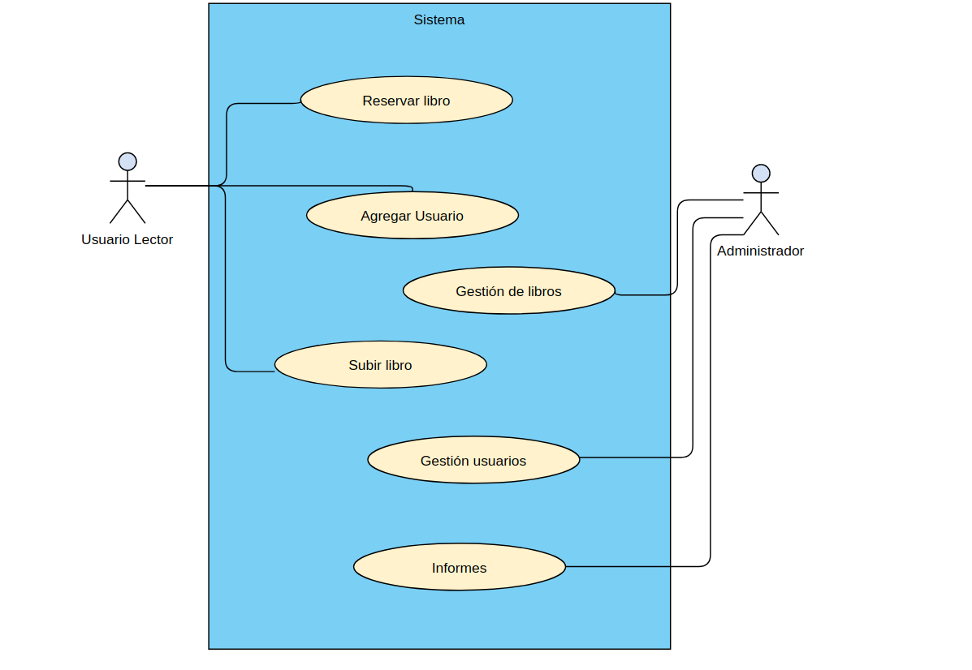

**Diagrama de casos de uso**

Los diagramas de casos de uso sirven para especificar la comunicación y el comportamiento de un sistema mediante su interacción con los usuarios y/u otros sistemas.

Componentes de un diagrama de casos de uso:

**Caso de uso.**

Los casos de uso corresponden con los requisitos funcionales del sistema, si vamos a realizar un sistema para gestionar los préstamos de una biblioteca por ejemplo, tendremos un requisitos que nos diga:

El empleado de la biblioteca seleccionará la opción de “Prestar Libro” para hacer efectivo el préstamo.

La idea es que cuando alguien quiera coger un libro prestado, irá al mostrador, el empleado pulsará en “Prestar Libro”, introducirá los datos del libro y del cliente y el préstamo quedará registrado en el sistema.

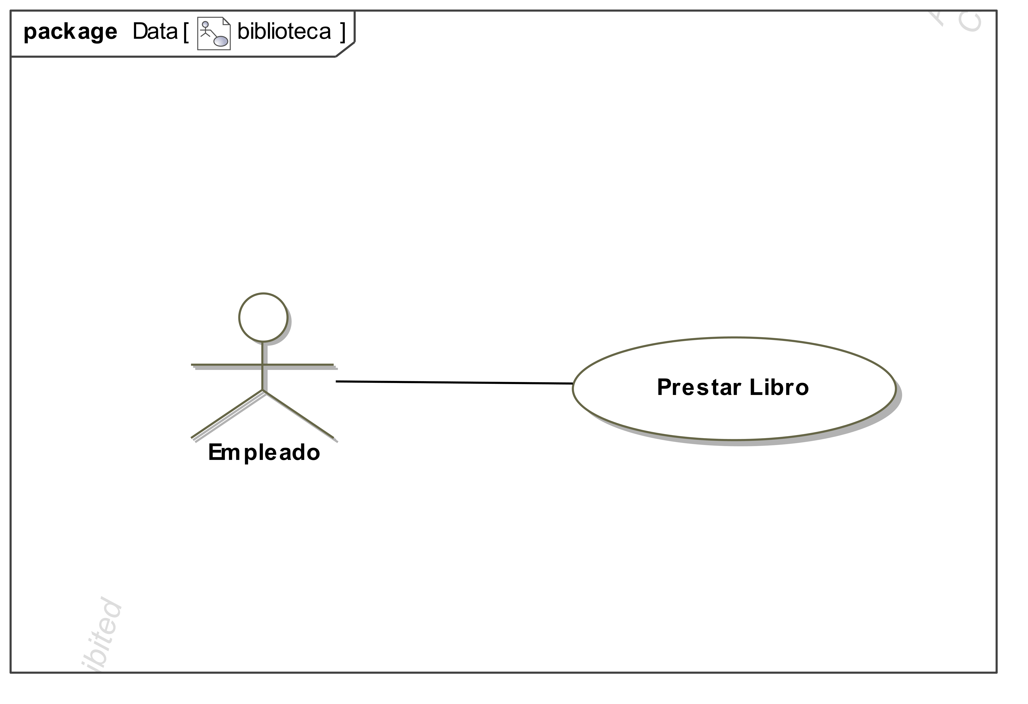

El caso de uso de ejemplo sería Prestar Libro y se representa con una elipse como se puede ver.

**Relaciones.**

Podemos tener relaciones entre actores y casos de uso o entre casos de uso. Las relaciones que tenemos son:

**Asociación:** La asociación sólo es entre actores y casos de uso. Denota la participación de ese actor en ese caso de uso.

**Inclusión**: Esta relación es entre dos casos de uso. Se usa para evitar describir el mismo flujo de eventos repetidas veces.

**Extensión**: Esta relación también es entre dos casos de uso. Se utiliza cuando un caso de uso extiende el comportamiento de otro. Sirven para separar el comportamiento obligatorio del opcional, o para modelar ciertos subflujos de eventos que se ejecutan sólo bajo ciertas condiciones.

**Generalización**: La generalización en los casos de uso es igual que la de las clases. Tenemos un caso de uso abstracto cuyo comportamiento lo proporcionarán sus hijos. Por ejemplo hay sistemas en los que es necesario validarse para poder usarlos. Podemos validarnos con la típica forma de usuario y contraseña o con formas más futuristas como la comprobación de retina o de huellas dactilares.

Esto lo podemos modelar así:

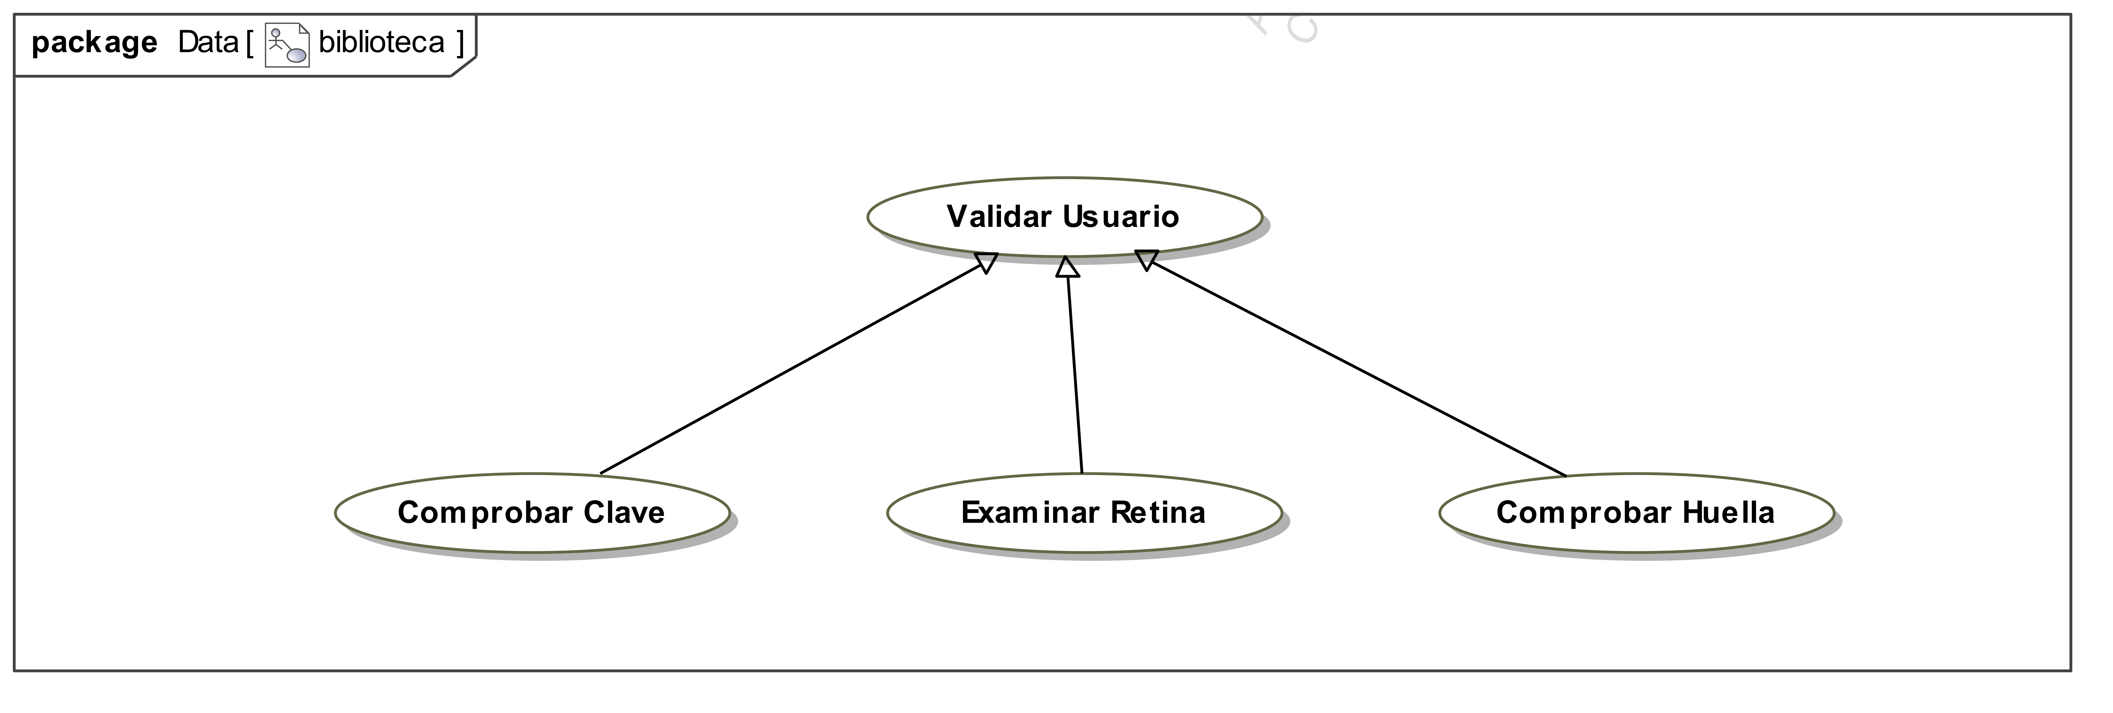

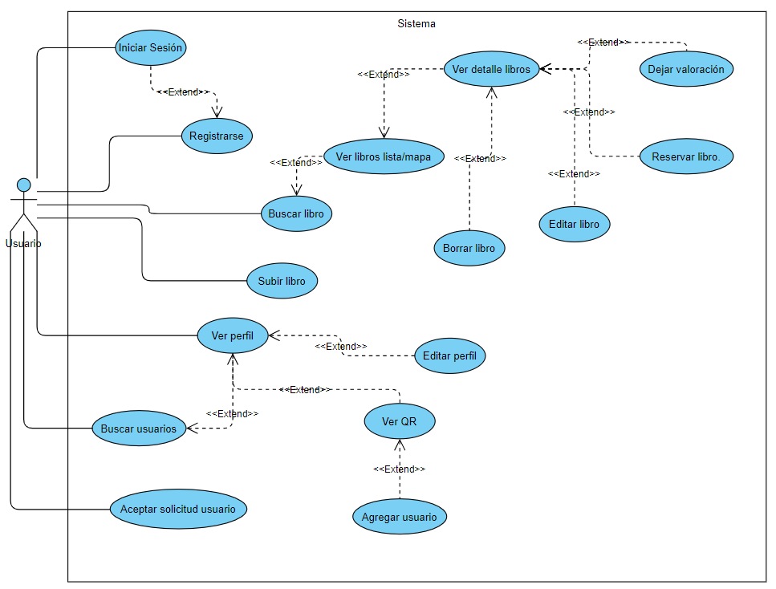**Diagrama general.**

DCU01 Entrar.

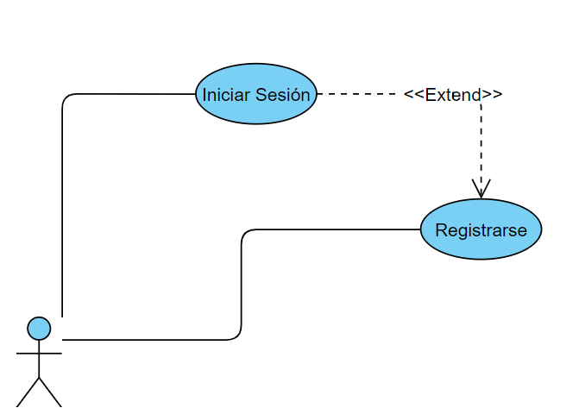

DCU02. Buscar libros.

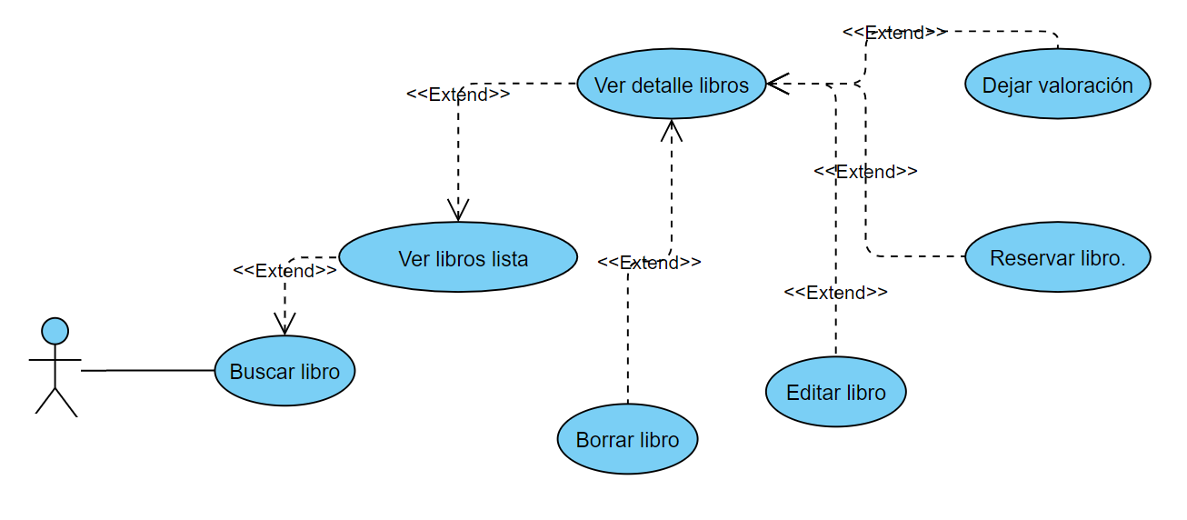

DCU03. Ver mapa.

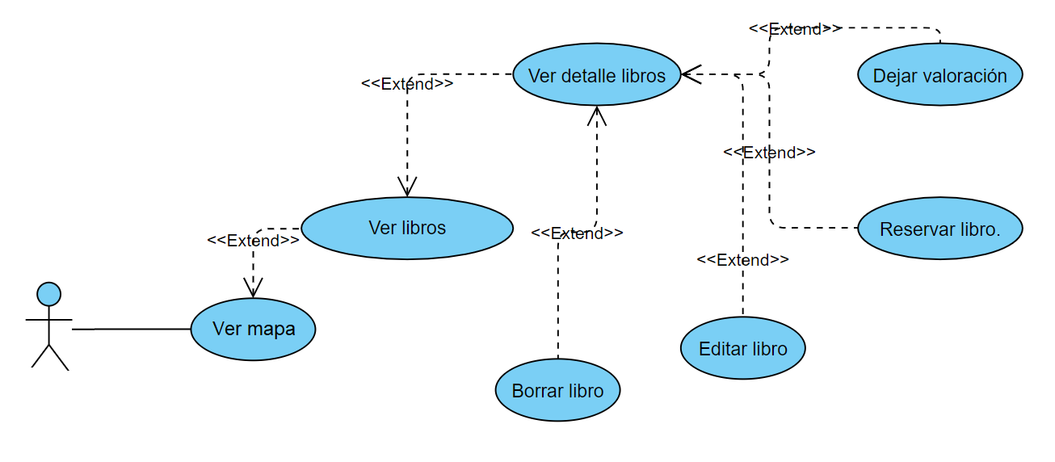

DCU04. Ver perfil.

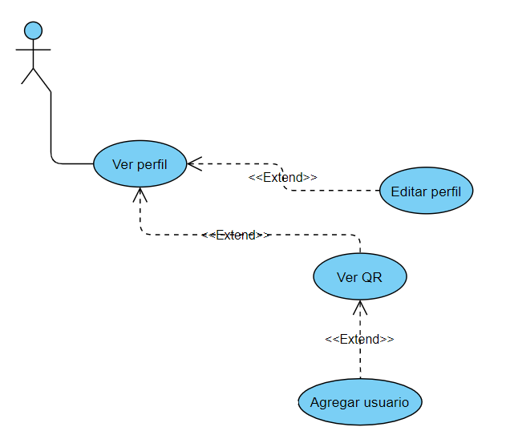

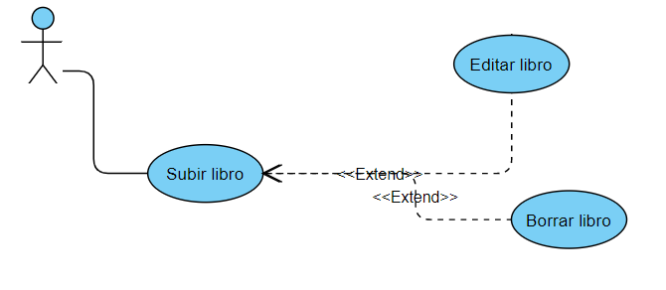DCU05. Subir libro.

DCU06. Buscar usuarios.

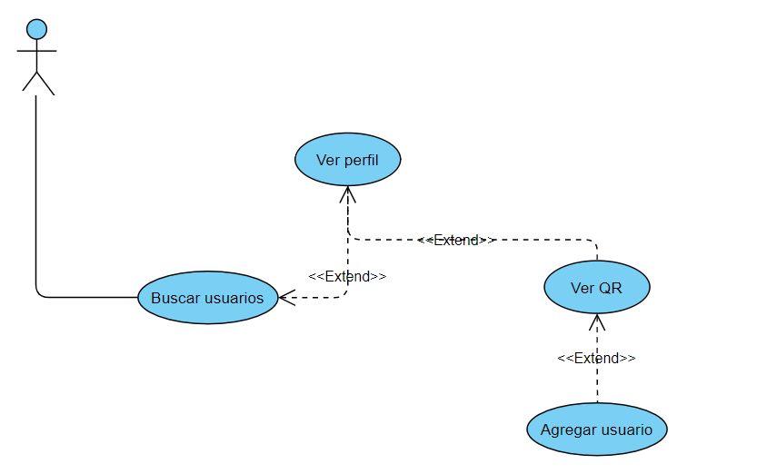

# 4. DISEÑO DE LA SOLUCIÓN.

### 4.1 Diseño de la interfaz de usuario y prototipos.

La interfaz de usuario es el medio con que el usuario puede comunicarse con una máquina, equipo, computadora o dispositivo, y comprende todos los puntos de contacto entre el usuario y el equipo.

Normalmente suelen ser fáciles de entender y fáciles de accionar, aunque en el ámbito de la informática es preferible referirse a que suelen ser "usables", "amigables e intuitivos" porque es complejo y subjetivo decir "fácil".

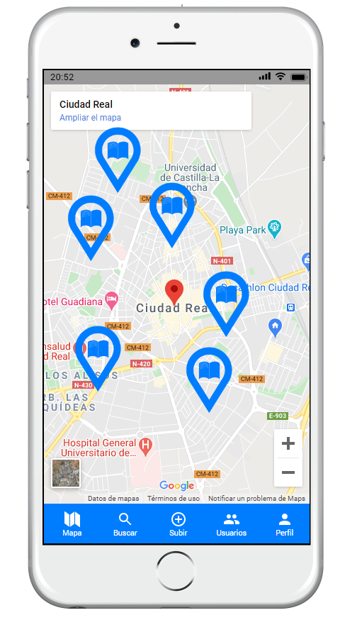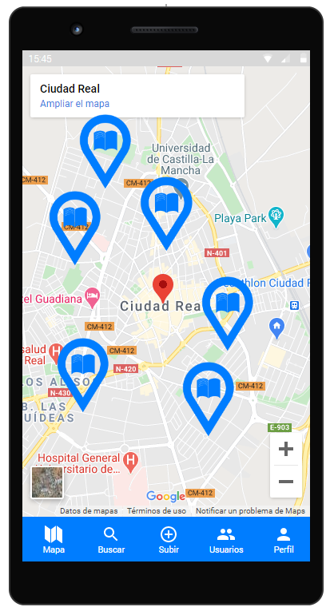

**Elementos interactivos de la interfaz de usuario.**

En el diseño interactivo de interfaces, todos los elementos que fomenten la realimentación son fundamentales, ya que el usuario debe estar informado en cada momento de las acciones que realiza.

Para el diseño de elementos interactivos en interfaces , hay que tener en cuenta el tipo de acciones que se van a llevar a cabo y cuál es la interacción más apropiada de cada una con el usuario.

En este caso, observamos una interfaz dotada por elementos interactivos, siendo su finalidad el testeo de ésta y la decisión final de la interfaz de la aplicación.

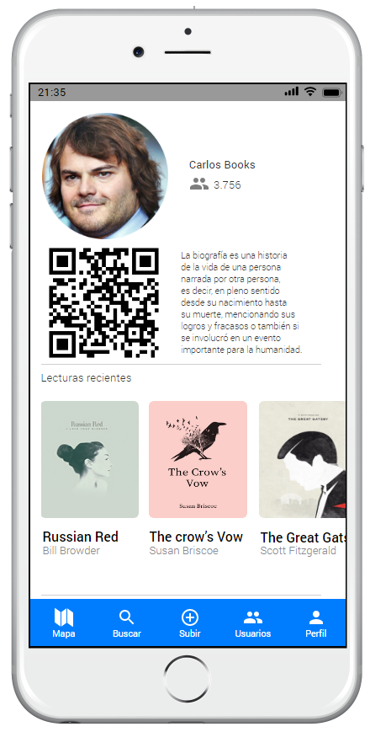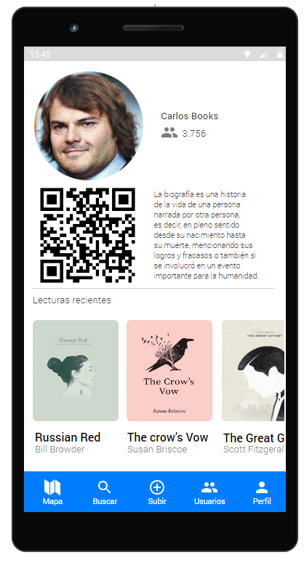

**Paleta de colores**

La paleta de colores que se ha elegido para la aplicación consta de 4 colores sencillos para no bombardear al usuario con un abanico de colores haciendo así que la aplicación adquiera personalidad propia.

El logo está compuesto por alguno de ellos.





**Tipografía**

La importancia de la tipografía.

Cuando hablamos de diseño también hablamos de la estructura, el esqueleto, de la app en sí. No es simplemente algo que se deje influenciar por las tendencias. Aunque estas hacen que varíe el diseño de apps con nuevas tendencias, lo cierto es que la lógica de interacción que definimos en el diseño permanece prácticamente intacta e invariable.

La tipografía es uno de los elementos que más ha variado con el paso del tiempo. Ha pasado de ser un elemento olvidado a ser un paso más en el proceso de diseño de una aplicación móvil.

En este caso se ha optado por la tipografía Roboto, ​es una familia de fuentes tipográficas del tipo sans-serif desarrollada por Google como fuente del sistema operativo móvil Android 4.0 “Ice Cream Sandwich”.

​Google describe la fuente como “moderna, pero a la vez accesible”.



**Navegabilidad**

Aquí se va a representar la navegabilidad de la aplicación, se ha usado como modelo la aplicación en IOS.

**Login(****DCU01****)**: Introduciremos nuestros datos de inicio de sesión para poder entrar al sistema, también podremos registrarnos pulsando el botón “Registro”.

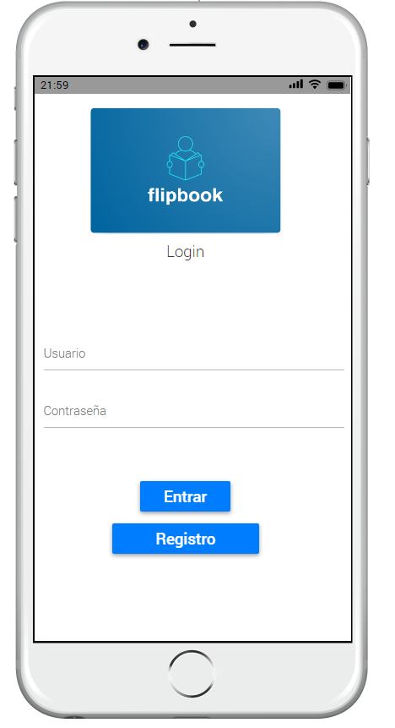

**Registro(****DCU01****)**: Nos permitirá crear una cuenta para tener acceso a la aplicación o podemos pulsar “Atrás” para volver a la pantalla de login.

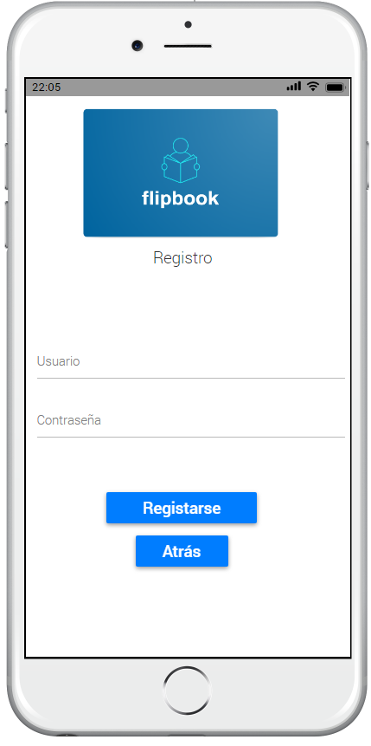

**Mapa(****DCU03****)**: Una vez iniciada sesión lo primero que veremos será el mapa con los libros de los usuarios cercanos:

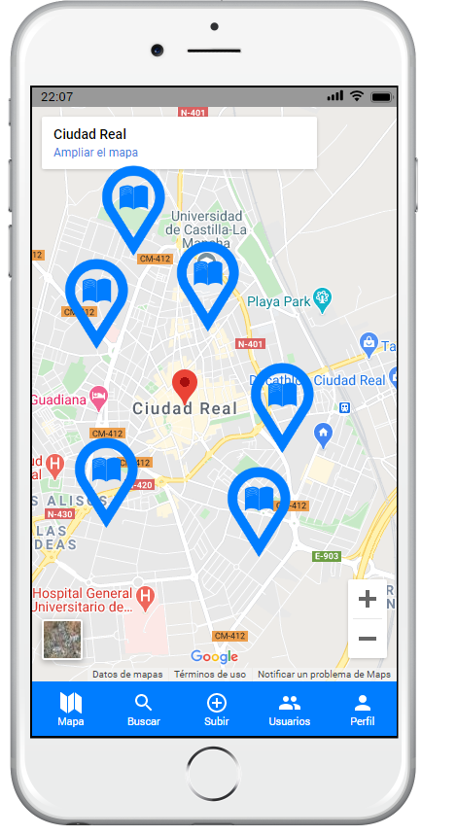

(DCU02) Si pulsamos en cualquiera de los libros nos redirigirá a la pantalla de visualización de éste:



Aquí podremos:

-Ver la información del libro.

-Ver su dueño.

-Ver la valoración del libro.

-Ver los comentarios del libro.

-Reservar el libro.

-Ir al perfil del dueño del libro.

Una vez reservado el libro, nos devolverá al mapa por si se quisiera reservar otro libro.

**Perfil del dueño del libro(****DCU04****)**:

Aquí aparecen los datos de usuario junto con sus lecturas más recientes y los libros que tiene subidos a la plataforma.

Aquí también podremos reservar un libro.

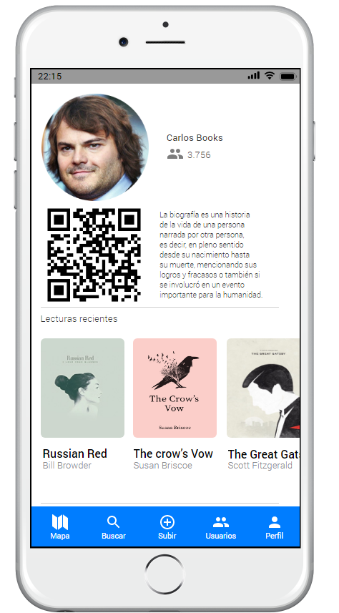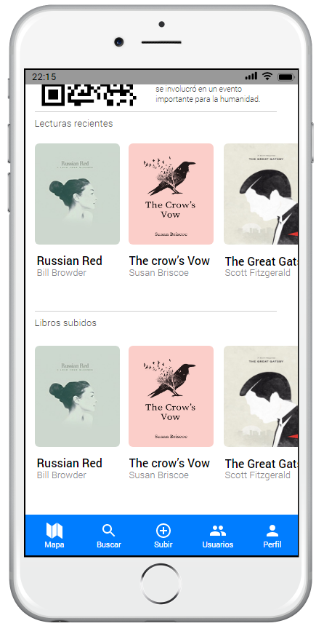

**Buscar(****DCU02****)**: Esta ventana nos permitirá buscar libros según su título, autor y género, introduciendo los datos de forma escrita o por reconocimiento de voz.

Antes de buscar ningún libro aparecerá una línea de tiempo con los libros más populares, indicando su valoración, estado y su comentario mas reciente como previsualización.

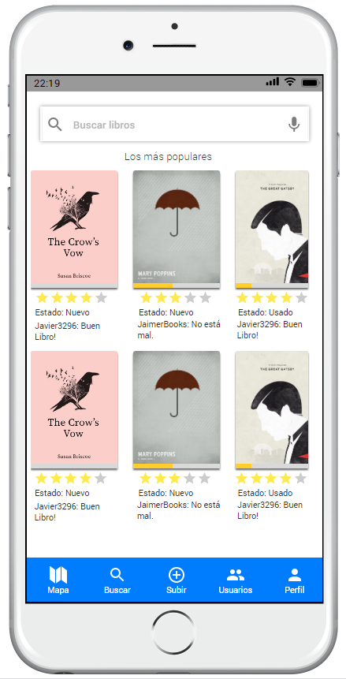

**Subir(****DCU05****)**: Aquí podremos subir un libro a la plataforma para que puedan disfrutar de él otros usuarios.

Se deberá agregar una imagen, ya sea de la galería o tomada por la cámara en ese momento, su título, autor, género e ISBN, el cual se podrá escanear con la cámara para mayor fluidez.

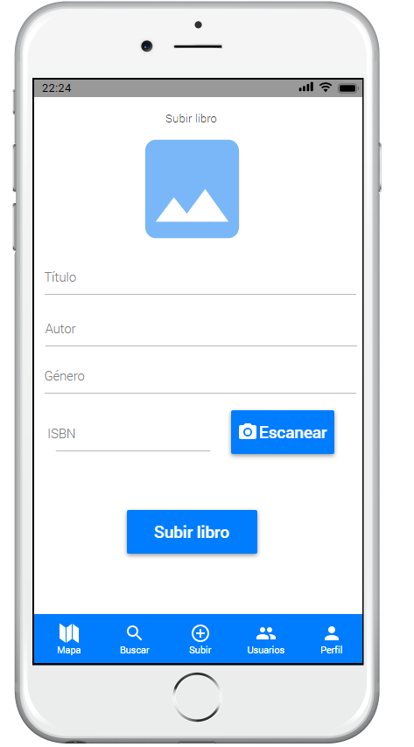

**Usuarios(****DCU06****)**: Ventana donde se pueden buscar usuarios en el sistema para agregarlos, las búsquedas se pueden realizar por voz o por introducción de texto.

Los usuarios no agregados aparecerán con el icono de agregar a su derecha.

Dispone de un botón de QR para leer el código QR del perfil de un usuario con el que nos encontremos.

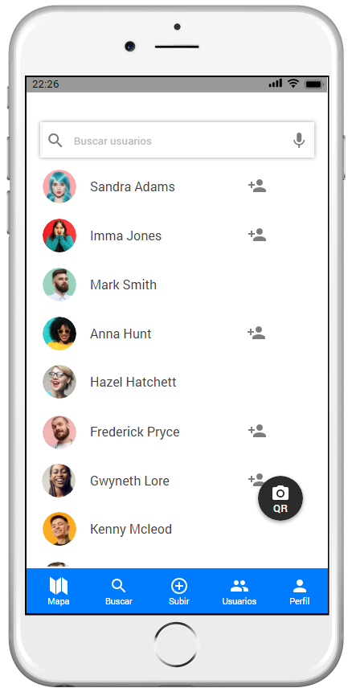

**Perfil(****DCU04****)**: Aquí se puede ver y editar el perfil propio, lo verán los demás usuarios y así podrán saber un poco más unos de otros y fomentar las relaciones interpersonales.

Elementos del perfil:

* Imagen del usuario.
* Nombre del usuario.
* Número de seguidores.
* Código QR del usuario.
* Biografía.
* Carrusel con lecturas recientes del usuario.
* Carrusel con los libros subidos a la plataforma por el usuario.

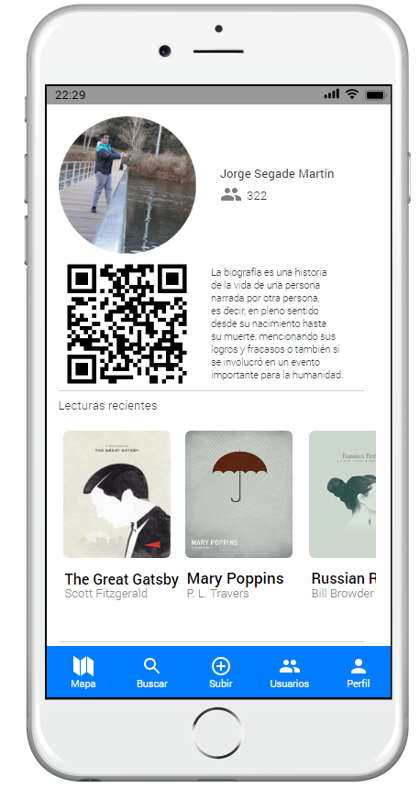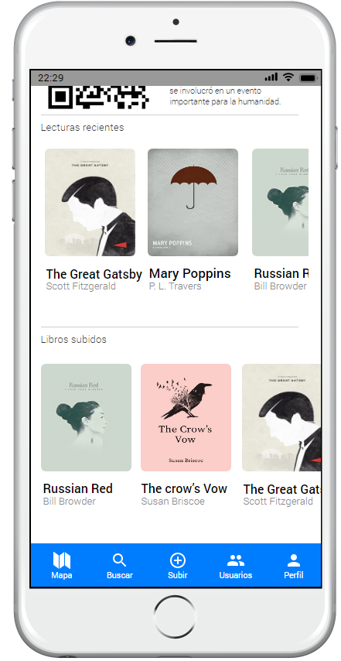

Vídeo demostración de la interfaz en ios: <https://youtu.be/IyQQmh3IJYA>

Vídeo demostración de la interfaz en Android: <https://youtu.be/ml7F5kM1rQ0>

### 4.2 Diseño de la persistencia de la información.

**Ventajas de las Bases de Datos relacionales:**

* Está más adaptado su uso y los perfiles que las conocen son mayoritarios y más baratos.
* Debido al largo tiempo que llevan en el mercado, estas herramientas tienen un mayor soporte y mejores suites de productos y add-ons para gestionar estas bases de datos.
* La atomicidad de las operaciones en la base de datos. Esto es, que en estas bases de datos o se hace la operación entera o no se hace utilizando la famosa técnica del rollback.
* Los datos deben cumplir requisitos de integridad tanto en tipo de dato como en compatibilidad.

**Desventajas de las Bases de Datos relacionales:**

* La atomicidad de las operaciones juega un papel crucial en el rendimiento de las bases de datos.
* Escalabilidad, que aunque probada en muchos entornos productivos suele, por norma, ser inferior a las bases de datos NoSQL.

**Ventajas de una base de datos NoSQL:**

* La escalabilidad y su carácter descentralizado. Soportan estructuras distribuidas.
* Suelen ser bases de datos mucho más abiertas y flexibles. Permiten adaptarse a necesidades de proyectos mucho más fácilmente que los modelos de Entidad Relación.
* Se pueden hacer cambios de los esquemas sin tener que parar bases de datos.
* Escalabilidad horizontal: son capaces de crecer en número de máquinas, en lugar de tener que residir en grandes máquinas.
* Se pueden ejecutar en máquinas con pocos recursos.
* Optimización de consultas en base de datos para grandes cantidades de datos.
* Bien diseñada es mas probable que gane por mucho en velocidad.

**Desventajas de una base de datos NoSQL:**

* No todas las bases de datos NoSQL contemplan la atomicidad de las instrucciones y la integridad de los datos. Soportan lo que se llama consistencia eventual.
* Problemas de compatibilidad entre instrucciones SQL. Las nuevas bases de datos utilizan sus propias características en el lenguaje de consulta y no son 100% compatibles con el SQL de las bases de datos relacionales. El soporte a problemas con las queries de trabajo en una base de datos NoSQL es más complicado.
* Falta de estandarización. Hay muchas bases de datos NoSQL y aún no hay un estándar como sí lo hay en las bases de datos relacionales. Se presume un futuro incierto en estas bases de datos.
* Soporte multiplataforma. Aún quedan muchas mejoras en algunos sistemas para que soporten sistemas operativos que no sean Linux.
* Suelen tener herramientas de administración no muy usables o se accede por consola.

Dado que en este caso con una base de datos NoSQL la velocidad de acceso a los datos será mayor, una vez en producción cualquier cambio en los esquemas se puede hacer sin parar la base de datos, se abaratan los costes ya que hacen falta menos recursos para ejecutarla, es suficiente para decantarse por ella ya que el proyecto lo permite.

**Diagrama de Clases**

En ingeniería de software, un diagrama de clases en Lenguaje Unificado de Modelado (UML) es un tipo de diagrama de estructura estática que describe la estructura de un sistema mostrando las clases del sistema, sus atributos, operaciones (o métodos) y las relaciones entre los objetos.

Miembros: UML proporciona mecanismos para representar los miembros de la clase, como atributos y métodos, así como información adicional sobre ellos.

Visibilidad: Para especificar la visibilidad de un miembro de la clase (es decir, cualquier atributo o método), se coloca uno de los siguientes signos delante de ese miembro:

|  |  |
| --- | --- |
| + | Público |
| - | Privado |
| # | Protegido |
| / | Derivado (se puede combinar con otro) |
| ~ | Paquete |

Ejemplo de diagrama de clases de una Universidad.

[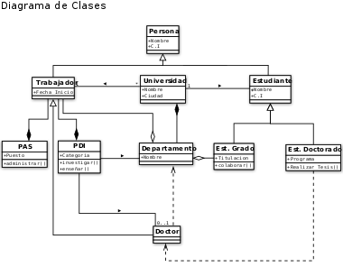](https://commons.wikimedia.org/wiki/File:Diagrama_de_clases.svg)

Relaciones: Una relación es un término general que abarca los tipos específicos de conexiones lógicas que se pueden encontrar en los diagramas de clases y objetos. UML presenta las siguientes relaciones:

-**Enlace**: Un enlace es la relación más básica entre objetos.

-**Asociación**: Una asociaciónrepresenta a una familia de enlaces. Una asociación binaria (entre dos clases) normalmente se representa con una línea continua. Una misma asociación puede relacionar cualquier número de clases. Una asociación que relacione tres clases se llama asociación ternaria.

A una asociación se le puede asignar un nombre, y en sus extremos se puede hacer indicaciones, como el rol que desempeña la asociación, los nombres de las clases relacionadas, su multiplicidad, su visibilidad, y otras propiedades.

Hay cuatro tipos diferentes de asociación: bidireccional, unidireccional, agregación (en la que se incluye la composición) y reflexiva. Las asociaciones unidireccional y bidireccional son las más comunes.

Por ejemplo, una clase vuelo se asocia con una clase avión de forma bidireccional. La asociación representa la relación estática que comparten los objetos de ambas clases.

**-Agregación**: La agregación o agrupación es una variante de la relación de asociación “tiene un”: la agregación es más específica que la asociación. Se trata de una asociación que representa una relación de tipo parte-todo o parte-de.

Al ser un tipo de asociación, una agregación puede tener un nombre y las mismas indicaciones en los extremos de la línea. Sin embargo, una agregación no puede incluir más de dos clases; debe ser una asociación binaria.

Una agregación se puede dar cuando una clase es una colección o un contenedor de otras clases, pero a su vez, el tiempo de vida de las clases contenidas no tienen una dependencia fuerte del tiempo de vida de la clase contenedora (de el todo). Es decir, el contenido de la clase contenedora no se destruye automáticamente cuando desaparece dicha clase.

En UML, se representa gráficamente con un rombo hueco junto a la clase contenedora con una línea que lo conecta a la clase contenida. Todo este conjunto es, semánticamente, un objeto extendido que es tratado como una única unidad en muchas operaciones, aunque físicamente está hecho de varios objetos más pequeños.

**-Composición**: La representación en UML de una relación de composición es mostrada con una figura de diamante rellenado del lado del la clase contenedora, es decir al final de la línea que conecta la clase contenido con la clase contenedor.

Diagrama de clases de la aplicación FlipBook:

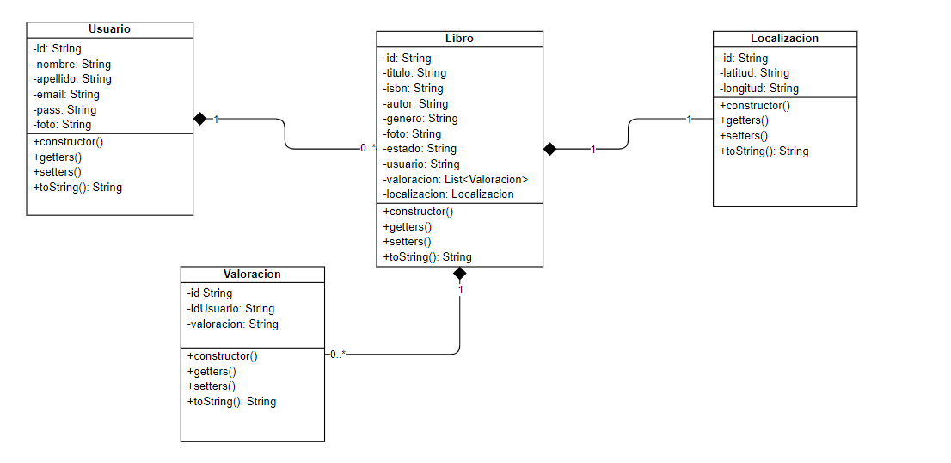

En este diagrama de clases sus relaciones son de composición ya que si se eliminase el usuario no tendrían sentido las demás clases.

**Relaciones:**

**Usuario – Libro:**

Un usuario sube/reserva uno o varios libros y un libro es subido/reservado por un usuario.

Relación de composición ya que si el usuario desaparece, desaparecen sus libros subidos/reservados.

**Libro – Localización:**

Un libro tiene una localización y una localización pertenece a un libro.

Relación de composición ya que si el libro desaparece, desaparece su localización.

**Libro – Valoración:**

Un libro tiene una o varias valoraciones y una valoración pertenece a un libro.

Relación de composición ya que si el libro desaparece, desaparecen sus valoraciones.

Diagrama de persistencia de la información de FlipBook:

De este modo se almacenará la información en Firebase, documentos JSON con el contenido de las clases.

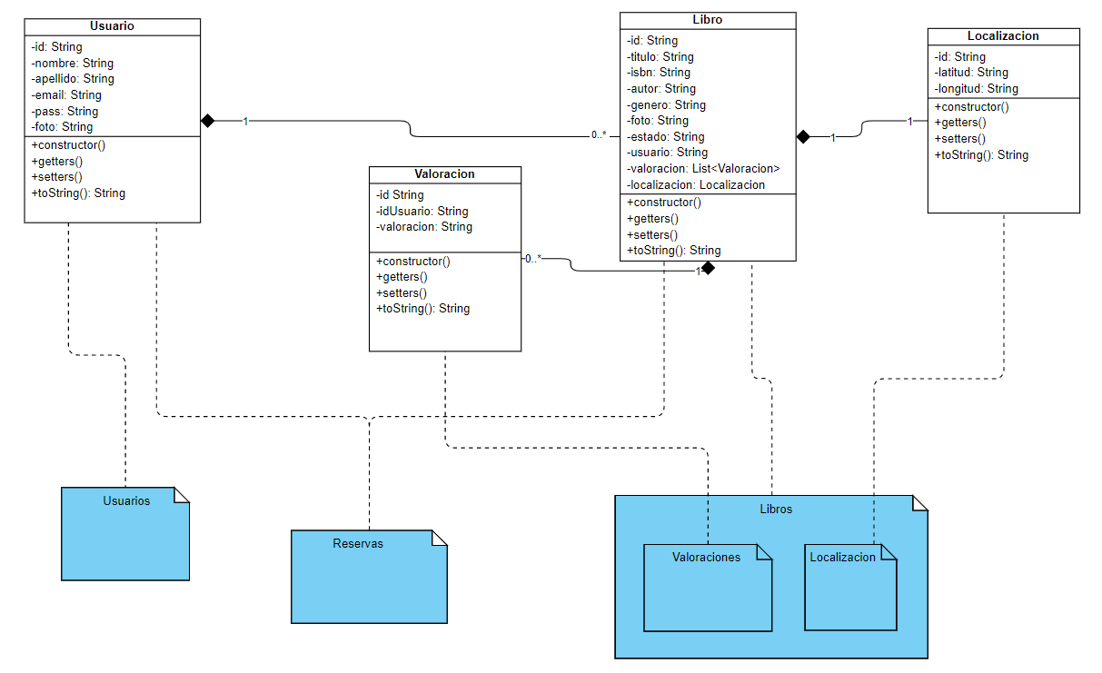

En este caso se ha optimizado el diseño de clases para que el mapeo de objetos a documentos de la base de datos NoSQL sea de lo más parecido o idéntico.

### 4.3 Diseño de la arquitectura del sistema.

En los inicios de la informática, la programación se consideraba un arte y se desarrollaba como tal debido a la dificultad que entrañaba para la mayoría de las personas, pero con el tiempo se han ido descubriendo y desarrollando formas y guías generales, con base a las cuales se puedan resolver los problemas, a estas, se les ha denominado arquitectura de software, porque, a semejanza de los planos de un edificio o construcción, estas indican la estructura, funcionamiento e interacción entre las partes del software.

La arquitectura de software es el diseño de más alto nivel de la estructura de un sistema.

Una arquitectura de software, también denominada arquitectura lógica, consiste en un conjunto de patrones y abstracciones coherentes que proporcionan un marco definido y claro para interactuar con el código fuente del software.

Una arquitectura de software se selecciona y diseña con base en objetivos (requisitos) y restricciones. Los objetivos son aquellos prefijados para el sistema de información, pero no solamente los de tipo funcional, también otros objetivos como el mantenimiento, la auditoría, flexibilidad e interacción con otros sistemas de información. Las restricciones son aquellas limitaciones derivadas de las tecnologías disponibles para implementar sistemas de información.

Unas arquitecturas son más recomendables de implementar con ciertas tecnologías mientras que otras tecnologías no son aptas para determinadas arquitecturas, por ejemplo, no es viable emplear una arquitectura de software de tres capas para implementar sistemas en tiempo real.

La arquitectura de software define, de manera abstracta, los componentes que llevan a cabo alguna tarea de computación, sus interfaces y la comunicación entre ellos. Toda arquitectura debe ser implementable en una arquitectura física, que consiste simplemente en determinar qué computadora tendrá asignada cada tarea.

**Diagrama de la arquitectura de FlipBook.**

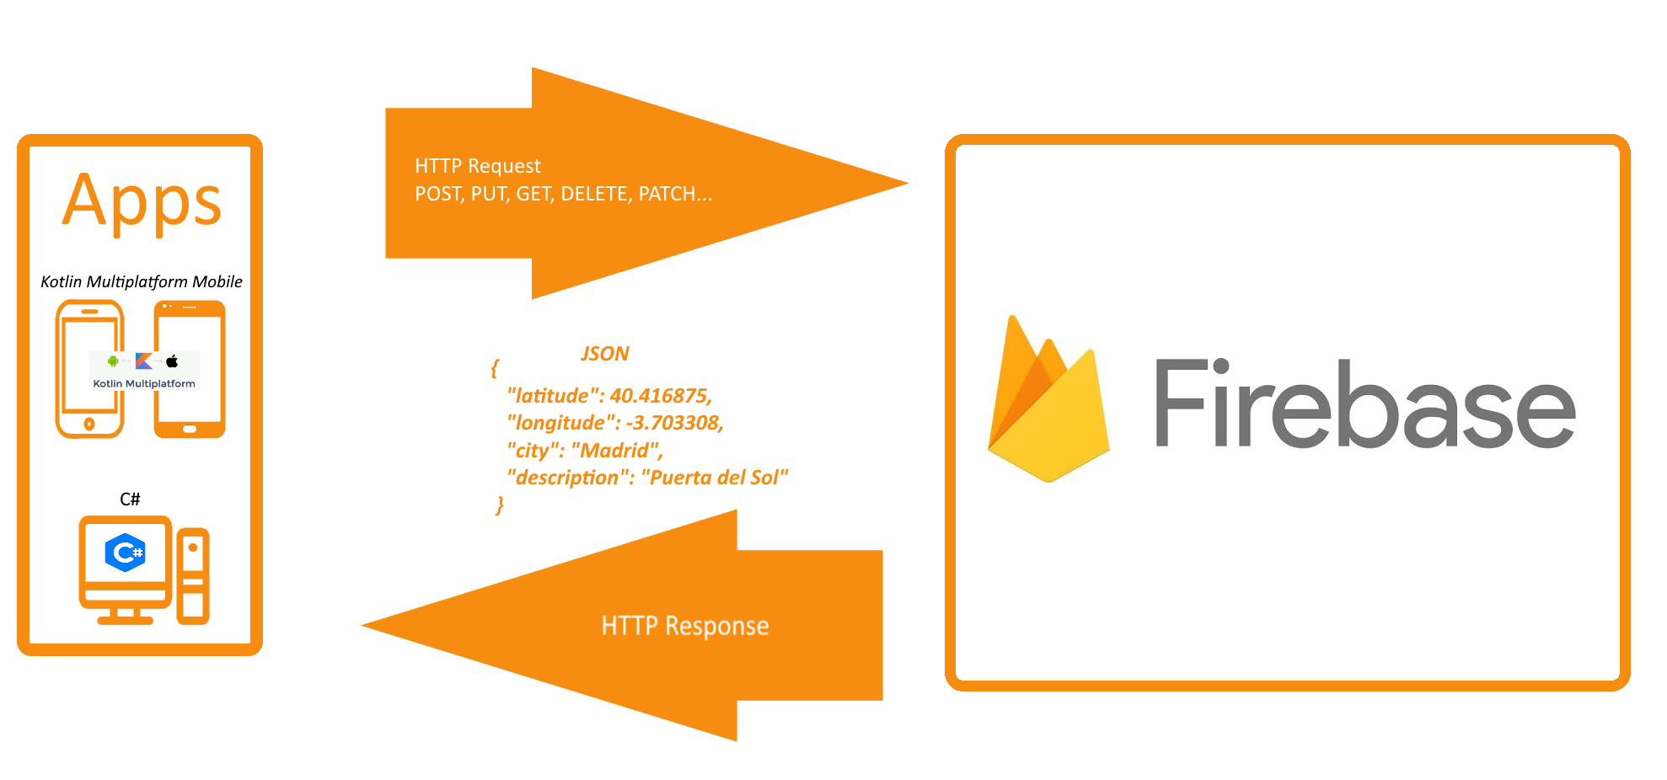

FlipBook está formado por aplicaciones móviles Android e iOS y una aplicación de escritorio para la administración del sistema.

Éstas aplicaciones se comunican con Firebase a través de peticiones HTTP en JSON y reciben respuestas HTTP en JSON

Gracias al uso de firebase, esta arquitectura será en tiempo real.

Un sistema de tiempo real es un software cuyo correcto funcionamiento depende de los resultados producidos por el mismo y del instante de tiempo en el que se producen estos resultados.

* Un sistema de tiempo real blando (soft) es un sistema cuyo funcionamiento degrada si los resultados no se producen correctamente de acuerdo con los requerimientos temporales especificados.
* Un sistema de tiempo real duro (hard) es un sistema cuyo funcionamiento es incorrecto si los resultados no se producen de acuerdo a la especificación temporal.

Una forma de ver un sistema en tiempo real es como un sistema de estímulo/respuesta.

Dado un estímulo de entrada, el sistema debe producir la correspondiente salida, Se puede, por lo tanto, definir el comportamiento de un sistema de tiempo real haciendo una lista de estímulos recibidos por el sistema, las respuestas asociadas y el tiempo real en que dicha respuestas deben producirse.

Los estímulos pueden pertenecer a dos clases:

* Estímulos periódicos. Ocurren a intervalos de tiempos predecibles, por ejemplo, el sistema debe de tener un sensor cada 50 mili segundos y realizar una acción dependiendo del valor de ese sensor (estimulo).
* Estímulos aperiódicos. Ocurren de forma irregular. Normalmente son provocados utilizando el mecanismo de interrupciones de la computadora, un ejemplo de dicho estímulo podría ser una interrupción para indicar que una trasferencia de E/S se ha completado y que los datos están disponibles en un buffer.

Los estímulos periódicos en un sistema de tiempo real son generados normalmente por sensores asociados al sistema. Éstos proporcionan información sobre el estado del entorno del sistema, las respuestas son dirigidas a un conjunto de actuadores que controlan a un equipo como una bomba que influye el entorno del sistema, los estímulos aperiódicos pueden generarse por actuadores o sensores.

Un sistema en tiempo real tiene que responder a estímulos que ocurren en diferentes instantes de tiempo por lo tanto se tiene que organizar su arquitectura para que, tan pronto como se reciba un estímulo, el control sea trasferido al controlador adecuado.

# 5. IMPLEMENTACIÓN DE LA SOLUCIÓN.

### 5.1 Justificación tecnológica.

**Análisis tecnológico**

En cuanto a las tecnologías disponibles para desarrollar el sistema cliente, hay varias opciones:



**Ionic:**

Ionic es un framework con el que podemos desarrollar aplicaciones con tecnologías web. Es decir, utiliza estándares como HTML, CSS y JavaScript y prepara el mismo código de una app para hacerlo funcionar en plataformas como iOS o Android. Además, siempre es posible realizar una compilación más y hacer una ampliación de escritorio basada en ElectronJS, lo que daría lugar a una Progressive Web App o PWA.

Al partir de un concepto híbrido, una de las grandes ventajas de Ionic es que los desarrolladores no tienen que invertir mucho tiempo en aprender cosas nuevas y, en un breve período de tiempo, son capaces de poner en marcha aplicaciones de gran nivel y complejidad.

La versión 4 de Ionic cuenta con las siguientes novedades:

* Ofrece los componentes de interfaz de usuario (UI), optimizados para móviles, a través de Web Components. Esto quiere decir que el rendimiento es superior porque se trabaja directamente con JavaScript y que, además, lo podemos utilizar desde cualquier otro framework frontend.
* Se eliminan las dependencias con cualquier framework JavaScript. Ya no hace falta utilizar Angular, como en anteriores versiones, y se dispone de otros tan conocidos como React, Vue, cualquier otra librería o incluso JavaScript nativo.
* Se añade la librería StencilJS para el desarrollo de los componentes de UI, creada por ellos mismos y optimizada para dar el mejor rendimiento y correr en móviles y en apps híbridas.
* Aunque podamos seguir utilizando Cordova, Capacitor es la nueva capa que se ha añadido para hablar con la parte nativa de los dispositivos y ofrece un mayor rendimiento que el primero.

**React Native:**

React Native es un framework de programación de aplicaciones nativas multiplataforma que está basado en JavaScript y ReactJS.

Esta definición puede resultar un poco simple, por lo que para aclarar mejor las ideas y saber mejor lo que es este framework, vamos a ver lo que no es React Native:

* No es un framework que nos permite ejecutar aplicaciones que tenemos ya desarrolladas con ReactJS en un dispositivo móvil.
* No funciona como aplicaciones con PhoneGap o Cordova que permiten tener una página web y genera un webview, sino que genera una aplicación nativa con un rendimiento casi similar al nativo.
* No va a convertir todo el código una aplicación nativa, transpilado con Java o con ObjectiveC.
* No va a evitar tener que tocar el código tanto en Android como en iOS, aunque permita integrar todas las partes que se tengan de ambos sistemas en una sola aplicación, con algunas diferencias pero con una parte del código compartido y escrito en JavaScript, utilizando JSX para definir las interfaces.

En React existe un “VirtualDOM”, en el que tenemos nuestro JSX, en el cual definimos los documentos HTML, y estos se transforman en componentes del navegador a través de JavaScript.

Con React Native ocurre algo parecido, ya que tenemos nuestros componentes JSX, que van a ser distintos a los componentes HTML y que tendrán otros tags y otros nombres, ya que no estamos utilizando HTML.

Lo que va a suceder es que el compilador que tiene React Native los va a convertir en elementos nativos de la interfaz para Android y para iOS, lo cual va a permitir que estas aplicaciones tengan un look and feel parecido a aplicaciones nativas, un rendimiento prácticamente igual y una experiencia de navegación y de usuario muy similar a las aplicaciones nativas, ya que lo que se está generando es interfaz nativa.

Además, JavaScript se ejecuta nativamente, no se compila o transpila a Java o a ObjectiveC.

Estos es así porque React Native está generando una especie de doble thread, en el cual tenemos uno corriendo todo el código nativo, toda la parte que sigue ejecutando módulos nativos como la interfaz o cualquier librería que tengamos integrada ya existente con programación en Android en iOS, y por otro tenemos corriendo una máquina virtual ejecutando JavaScript.



**Flutter:**

Flutter es un framework de código abierto desarrollado por Google para crear aplicaciones nativas de forma fácil, rápida y sencilla. Su principal ventaja radica en que genera código 100% nativo para cada plataforma, con lo que el rendimiento y la UX es totalmente idéntico a las aplicaciones nativas tradicionales.

En el mercado de desarrollo de aplicaciones móviles para iOS y Android hay una gran cantidad de frameworks o herramientas que permiten utilizar un mismo código fuente para ambas plataformas. Pero ninguna genera código 100% nativo.

La principal y más importante ventaja de Flutter es que desarrollas un solo proyecto para todos los sistemas operativos, lo que significa una reducción de costes y tiempo de producción.

Funcionalidades de Flutter:

* Calidad nativa: Las aplicaciones nativas se desarrollan específicamente para un sistema operativo, Flutter utiliza todas las ventajas de las aplicaciones nativas para conseguir calidad en el resultado final.
* Experiencia de usuario: Flutter incluye Material Design de Google y Cupertino de Apple, con lo que la experiencia de usuario es óptima y los interfaces de usuario idénticos a los de las aplicaciones desarrolladas por las propias compañías.
* Tiempo de carga: Una de las principales causas de abandono de una aplicación es el tiempo que tarda en cargar, con Flutter se experimentan tiempos de carga por debajo de un segundo en cualquiera de los soportes iOS o Android.
* Desarrollo ágil y rápido: Gracias a la característica hot-reload, puedes programar y ver los cambios en tiempo real en tu dispositivo o en los simuladores.



**Kotlin:**

Kotlin es un lenguaje de programación orientado principalmente a objetos de calidad industrial y que se desarrolló por la empresa checa Jetbrains a partir de 2010.

Toma el nombre de una isla rusa, situada a treinta kilómetros al oeste de San Petersburgo, donde Jetbrains también tiene oficinas, siendo Andrey Breslav el líder de este tipo de lenguaje informático.

Este lenguaje formal tiene un tipado estático y puede ser utilizado en servidores, en sitios web y en el sistema operativo de Apple (iOS), siendo uno de los oficiales para desarrollar aplicaciones Android, como lo reconoció Google en el año 2017.

Kotlin se ejecuta en la Máquina Virtual de Java (JMV) y es interoperable con Javascript y frente a otros lenguajes de programación reduce la repetición de código, lo que a su vez ahorra recursos y tiempo, facilitando la localización de errores en caso de que se produzcan.

Además de la reducción de líneas de código, que se estima aproximadamente en un 40 % con respecto a otros lenguajes, Kotlin gestiona los nulos de forma segura, de tal forma que no se van a producir los Null Pointer Exception (NPE), aunque si se necesita esta característica de nulabilidad, bastará con añadir “?” tras el nombre del tipo.

Fundamentalmente tiene construcciones orientadas a objetos también permite construcciones de funciones simples y más complejas y puede mezclar elementos de ambos estilos.

Aplicaciones muy conocidas como Pinterest se desarrollan ya total o parcialmente con este lenguaje de programación, pero también otras usadas por entidades bancarias o relacionadas con la geolocalización, o con la teleformación como Coursera, por citar algunos ejemplos.

8 razones por las que he elegido Kotlin(KMM) como lenguaje multiplataforma para el desarrollo de FlipBook:

**1. El lenguaje y el entorno están maduros.**

Antes de salir a producción, el lenguaje pasó varios años en alpha y luego en beta, y que ya antes de que saliera la beta había gente que lo estaba utilizando en proyectos reales.

**2. Facilita mucho el desarrollo en Android.**

Kotlin es simplicidad mezclada con potencia, por lo que hay un mundo abierto de posibilidades.

**3. Está perfectamente integrado con Android Studio.**

Que todo funcione bien desde el minuto uno para Android es una ventaja potencial.

**4. Su evolución está bien cubierta.**

IntelliJ es la empresa detrás de Kotlin, y ella misma lo usa para sus propios productos, así que están más que interesados en seguir desarrollándolo.

Además, hablando específicamente de Android, ahora con el soporte de Google hay dos grandes compañías trabajando juntas para traer lo mejor del lenguaje y las herramientas al entorno de desarrollo.

**5. Es mucho más seguro que Java.**

Toda la cantidad de código que nos ahorramos en Kotlin revierte en:

* Menos errores: si hay menos código, es más difícil que ese código falle, y por tanto se vuelve más estable.
* Cuando el compilador te ayuda a detectar esos errores en tiempo de compilación, nunca llegan a producirse en tiempo de ejecución (obvio).
* El código es más fácil de entender cuando lo lee otra persona y, nuevamente, es más difícil que se introduzcan errores.
* Queda más claro lo que hace el código (y no cómo lo hace), porque nos evitamos toda serie de estructuras disuasorias.

En definitiva, todo esto convierte a más trabajo realizado en menos tiempo, más estable, y con menos necesidad de dedicar tiempo a errores.

**6. La gran mayoría de las grandes empresas usan Kotlin.**

Por ejemplo, en Pinterest lo están utilizando en las nuevas características de su aplicación de Android, Basecamp, donde el 100% del código de su App Android ya está escrito en Kotlin O Trello, quienes ya tienen código de Kotlin en producción también.

En cuanto a compañías españolas, por ejemplo BQ, han realizado algunas Apps en Android relacionadas con robótica, impresiones 3D, el Internet de las Cosas… Pero no solo ellos, compañías como Telefónica, Schibsted, Accenture y muchas otras ya escriben todo su nuevo código en Kotlin.

**7. Es ya un requisito indispensable en las ofertas de trabajo.**

Las empresas está empezando a invertir dinero en formar a sus empleados en Kotlin, y eso sólo puede ser una buena señal.

**8. Kotlin es multiplataforma.**

Cuando se lanzó Google Play en 2008 creando un competidor para la App Store, los desarrolladores se vieron preocupados por un desafío simple: cómo crear aplicaciones que puedan ejecutarse en iOS y Android sin duplicar todo el trabajo.

Existe una solución para esto, Kotlin Multiplatform Mobile, es una tecnología bastante nueva, pero está respaldada por una de las empresas de desarrollo más importantes de la actualidad, JetBrains.

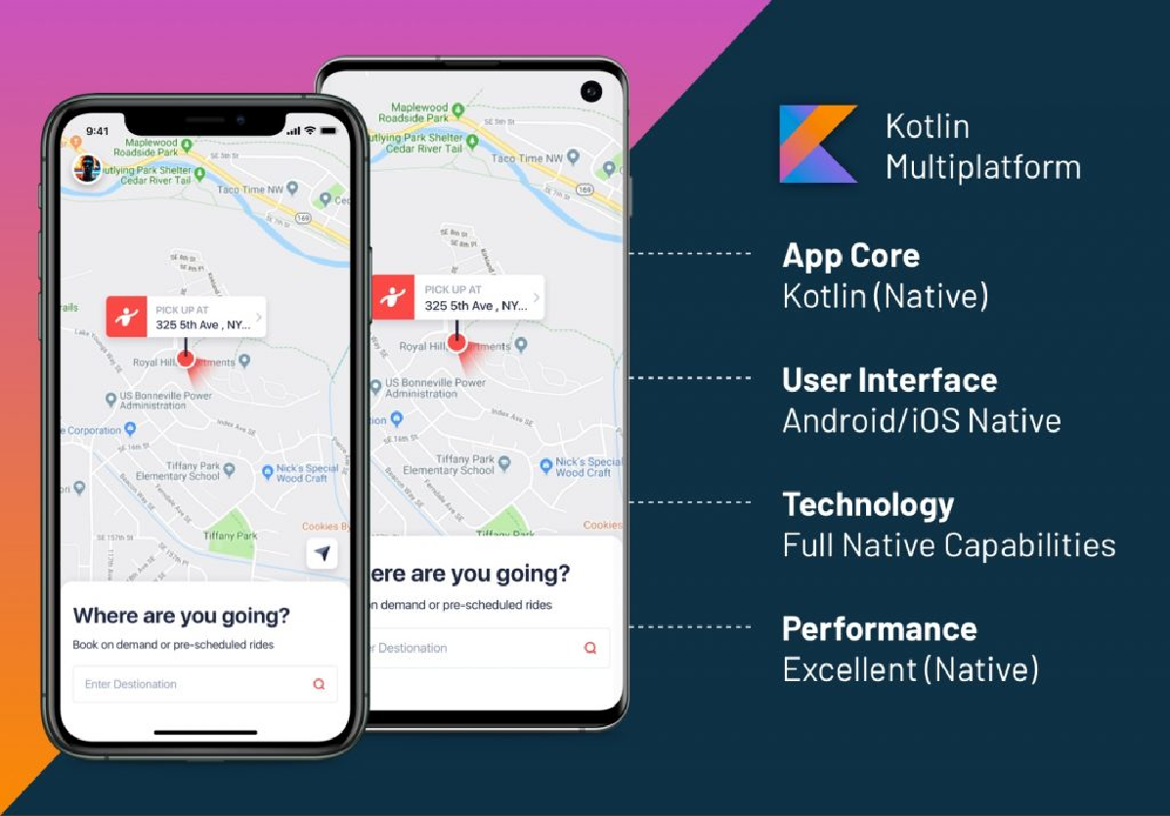

Con Kotlin Multiplatform Mobile, podemos generar una biblioteca que se ejecuta de forma nativa en plataformas iOS y Android.

Esto es un paso importante en la batalla entre iOS y Android. Hasta ahora, ejecutar código de forma nativa en estas dos plataformas requiere bibliotecas C ++ complejas y una alta complejidad de codificación, lo que no es una buena idea para invertir en aplicaciones simples, esto ha cambiado con Kotlin Multiplatform. Ahora, cualquier persona con un conocimiento básico de Kotlin (utilizado para crear aplicaciones Android) puede escribir fragmentos de código que se pueden ejecutar en Android e iOS.

A menudo, las versiones para Android e iOS de una aplicación tienen mucho en común, pero también pueden diferir en gran medida (especialmente en cuanto a interfaz de usuario): desde variaciones sutiles en el desplazamiento a lógicas de navegación totalmente distintas. Al mismo tiempo, la lógica empresarial de la aplicación, que incluye funcionalidades como gestión de datos, analíticas y autenticación, suele ser idéntica. Por eso resulta natural compartir algunas partes de una aplicación entre plataformas y mantener otras partes totalmente separadas.

Con KMM, se puede disfrutar de esta flexibilidad y mantener las ventajas de la programación nativa. Utiliza una base de código única para la lógica empresarial de las aplicaciones de iOS y Android, y solo se escribe código específico de la plataforma cuando sea necesario, para implementar una interfaz nativa o al trabajar con API específicas de la plataforma.

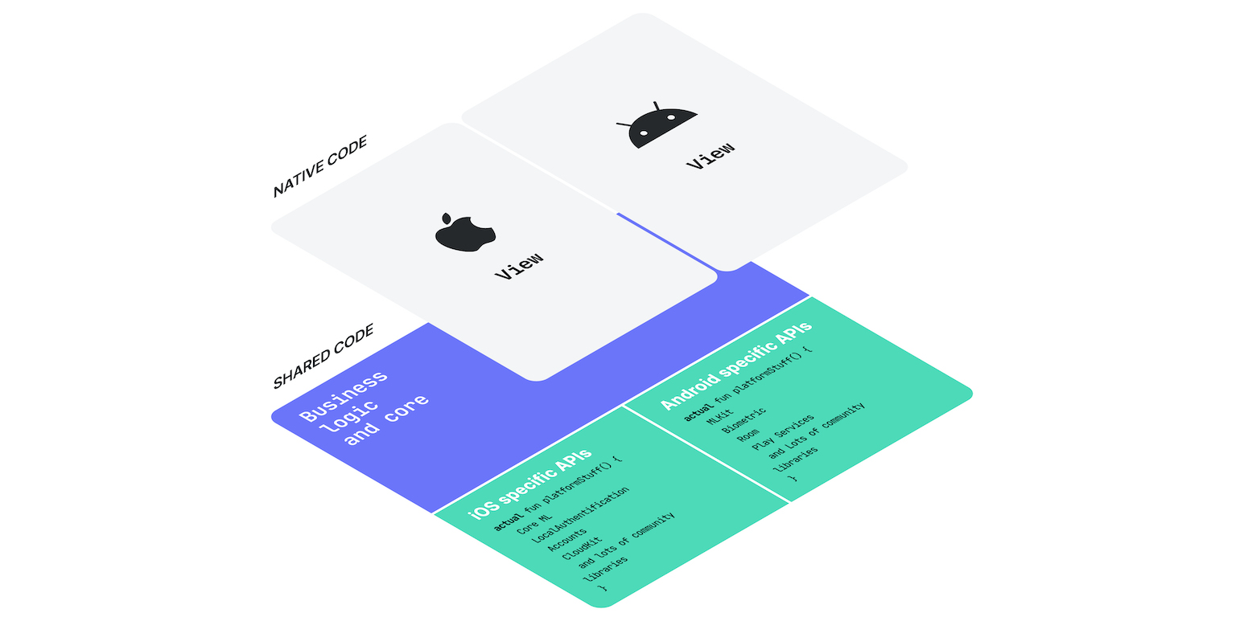

En cuanto a las tecnologías disponibles para desarrollar el sistema de escritorio(Administración), hay varias opciones:

**Windows Presentation Foundation(WPF):**

WPF es la abreviatura de Windows Presetation Foundation. Es una parte del framework de desarrollo .NET. Pero no una parte cualquiera, es la más grande de todas ellas. Abarca muchos conceptos desde interfaces de usuario con XAML hasta patrones de diseño como MVVM.

Lo primero es aclarar el concepto de WPF. Una respuesta corta sería una API para crear interfaces de usuario (UI) para aplicaciones de escritorio con el framework .NET.

Si profundizamos más, ¿ qué es WPF ?, WPF es la abreviación de Windows Presentation Foundation. En términos de programación, es una serie de ensamblados y herramientas del framework .NET. Está destinado a proporcionar una API (Interfaz de programación de aplicaciones del inglés Application Programming Interface) para crear interfaces de usuario enriquecidas y sofisticadas para Windows.

Está soportado desde Windows XP hasta la última versión de Windows, la versión 10.

Combina diferentes plataformas de desarrollo. Coge cosas del desarrollo web, de las aplicaciones de Internet enriquecidas o RIA (del inglés Rich Internet Applications) y por supuesto del desarrollo de aplicaciones para Windows.

Algunas de sus características son:

-Interfaz gráfica declarativa.

-Diseño dinámico.

-Gráficos basados en vectores.

-Plantillas.

-Binding.

-Estilos parecidos a las hojas de estilos en cascada.

**Java Swing:**

Java Swing es un paquete que hace parte de la Java Foundation Classes o mas conocida como JFC, la cual provee herramientas o facilidades para la construcción de GUI's o interfaces Graficas de Usuario (graphical user interface).

Podemos decir que Swing es la evolución del AWT (Abstract Window Toolkit), la cual al igual que Swing es un conjunto de librerías enfocadas a la construcción de interfaces, solo que con esta se presentaron algunos problemas en cuanto a portabilidad principalmente cuando se desarrollaban aplicaciones para diferentes sistemas operativos, pues el comportamiento de los componentes gráficos en ocasiones podían variar.

A partir de AWT nace Swing y con él mejoras no solo en aspectos visuales sino también en portabilidad y comportamiento.

Jerarquía de la librería.

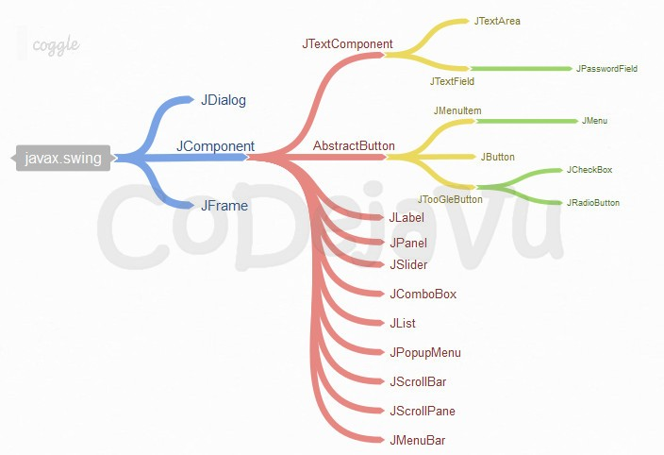

**Windows Forms:**

Windows Forms es un marco de interfaz de usuario para compilar aplicaciones de escritorio de Windows. Proporciona una de las formas más productivas de crear aplicaciones de escritorio basadas en el diseñador visual proporcionado en Visual Studio. Funciones como la colocación de controles visuales mediante arrastrar y colocar facilitan la compilación de aplicaciones de escritorio.

Con Windows Forms, se pueden desarrollar aplicaciones enriquecidas gráficamente que son fáciles de implementar, y actualizar, y con las que se puede trabajar sin conexión o mientras están conectadas a Internet.

Las aplicaciones de Windows Forms pueden acceder al hardware local y al sistema de archivos del equipo en el que se ejecutan.

Para este caso he elegido C# como lenguaje para el sistema del administrador ya que permite crear interfaces vistosas y programas robustos. Además las peticiones HTTP son muy sencillas y así puedo hacer uso de las diferentes tecnologías aprendidas.

Microsoft .NET Framework, que proporciona acceso a los elementos de la interfaz de Windows nativas y como interfaz de programación de aplicación gráfica Windows Forms ya que es una tecnología madura y estable.

En cuanto a los proveedores disponibles para el lado del servidor, hay varias opciones:

**Back4App:**

Back4app es una de las soluciones más sorprendentes y sencillas para el desarrollo de aplicaciones, diseñada para la creación de aplicaciones móviles y sitios web de una forma perfecta. Ofrece una manera más rápida y sencilla de alojar y administrar tus aplicaciones, incluso en una sola plataforma. Lo más interesante es que para los desarrolladores que utilizan la estructura Parse, Back4App puede proporcionarles las mejores soluciones de alojamiento también para la gestión de su proceso de desarrollo de aplicaciones. Lo que es más importante, Back4App está desempeñando el papel de una plataforma centralizada tanto para el backend como para las API. Esto puede proporcionar más facilidad y conveniencia a los desarrolladores, así como ayudarlos a centrarse más en los servicios de usuario (o frontend) importantes. También puede ayudar a los desarrolladores a alojar aplicaciones del Internet de las Cosas (IoT, por sus siglas en inglés), web y móviles, y acelerar el proceso de desarrollo hasta en un 80%. Esto se debe a que los desarrolladores pueden desarrollar las bases de datos y API necesarias con esta plataforma en tan solo unos minutos y pueden utilizarla en sus aplicaciones sin ningún problema.

Características:

* Modelo de datos + [APIs GraphQ](https://blog.back4app.com/2019/08/08/what-is-graphql/)L
* Base de datos colaborativa
* Visualizador de registros
* Transferir aplicación
* Clonar aplicación
* Panel de administración de datos
* Opciones de nube privada
* Base de datos en tiempo real
* Panel multiusuario
* Autenticación de dos factores
* Verificación a través de correo electrónico
* Copias de seguridad automatizadas
* La opción REST API (API de transferencia de estado representacional) también está disponible

**Parse:**

Parse es uno de los líderes del mercado BaaS y sigue funcionando perfectamente para los desarrolladores de diversas aplicaciones. Además, está ayudando a las organizaciones y desarrolladores a administrar el backend de las aplicaciones de una manera más sorprendente. Lo que es más importante, es una tecnología de código abierto que está diseñada perfectamente para ayudar a los desarrolladores a administrar varios servicios de backend de una manera más rentable y eficiente. Parse es la forma más sencilla de utilizar los increíbles servicios mBaaS que pueden aportar más beneficios para los desarrolladores.

Características:

* Base de datos en tiempo real
* Integración con redes sociales
* Autenticación a través de correo electrónico y contraseña
* Funciones de seguridad incorporadas
* Provisión de almacenamiento de archivos
* Alojamiento fácil de usar
* Alojamiento SSL
* Sistema de gestión de usuarios
* Gestión de sesiones de usuario

**AWS Amplify:**

Es el mejor proveedor de BaaS de código abierto, el cual puede permitirte acceder a un conjunto completo de herramientas diseñado para ayudar a los desarrolladores y las organizaciones facilitándoles la administración de los servicios backend. Lo que es más importante, puede ayudar a los desarrolladores a crear aplicaciones sin servidor, que puedes integrar fácilmente con el frontend basado en JavaScript de la aplicación. Es más, AWS Amplify contiene una interfaz de usuario perfectamente fácil de usar y navegar, para realizar los procesos relacionados con los servicios de backend de una manera más efectiva.

Es más, AWS cuenta con una biblioteca masiva que tiene la capacidad de permitir que los desarrolladores conecten sus soluciones de backend con las interfaces de aplicaciones móviles fácilmente. Sin duda, esta es una gran oportunidad para que las personas que buscan una alternativa altamente efectiva a Firebase disfruten de una funcionalidad y características sorprendentes de la mejor manera posible.

Características:

* Notificaciones push
* Marketing vía correo electrónico
* API
* Base de datos en tiempo real
* Geolocalización

**Firehose:**

Firehose es una tecnología que depende principalmente de los principios de diseño de RESTful. Es más, nunca te pedirá protocolos de análisis complejos. También evitará que escribas toda la aplicación desde el principio. Puede permitirte utilizar códigos de servidores secundarios simples, que pueden funcionar fácilmente con el JavaScript del lado del cliente de la mejor manera posible.

Características:

* Aplicaciones web en tiempo real
* Base de datos como servicio
* Panel frontend web
* Copia de seguridad y restauración
* Servicio de gobernanza
* Protección de Datos

**Deployd:**

Deploydes una de las plataformas de diseño de API e implementación de código abierto más efectivas, la cual cuenta con la capacidad de habilitar a los desarrolladores para desarrollar sus propias aplicaciones web y móviles sin problemas. Puede ayudarlos a diseñar, desarrollar, personalizar e implementar una interfaz de programación de aplicaciones para cualquiera de sus aplicaciones móviles o web de la mejor manera posible. Es más, viene con una biblioteca simple junto con una API modular eficaz para las aplicaciones. Puede ser más fácil y rápido desarrollar una API de prueba mientras desarrollas la interfaz de usuario de tu aplicación.

Características:

* Sin plantillas
* Recursos Plug and Play incorporados en las API
* Panel intuitivo basado en la web
* Flexibilidad a través de la modularidad
* JavaScript de principio a fin
* Biblioteca única
* Implementación sencilla

**Firebase:**

Firebase se trata de una plataforma móvil creada por Google, cuya principal función es desarrollar y facilitar la creación de apps de elevada calidad de una forma rápida, con el fin de que se pueda aumentar la base de usuarios y ganar más dinero. La plataforma está subida en la nube y está disponible para diferente plataformas como iOS, Android y web. Contiene diversas funciones para que cualquier desarrollador pueda combinar y adaptar la plataforma a medida de sus necesidades.

Características:

* Desarrollo: Firebase permite la creación de mejores apps, minimizando el tiempo de optimización y desarrollo, mediante diferentes funciones, entre las que destacan la detección de errores y de testeo, que supone poder dar un salto de calidad a la app. Poder almacenar todo en la nube, testear la app o poder configurarla de manera remota, son características destacables de la plataforma.
* Analitica: Tener un control máximo del rendimiento de la app mediante métricas analíticas, todo desde un único panel y de forma gratuita, es una de las ventajas que ofrece Firebase respecto a la analítica web. Los datos analíticos que facilita Firebase, facilita la toma de decisiones basadas y fundamentadas en datos reales.
* Poder de crecimiento: Permite gestionar de manera fácil todos los usuarios de las aplicaciones, con el añadido de que se pueden captar nuevos usuarios, mediante invitaciones o notificaciones.
* Monetización: Mediante AdMob, Firebase permite que puedas ganar dinero.
* Rapidez: Implementar Firebase puede ser fácil y rápido, gracias a su API que es muy intuitiva, sostenida en un solo SDK. Con Firebase puedes centrar tus esfuerzos en resolver los problemas de tus clientes y así poder evitar la pérdida de tiempo en la creación de una infraestructura compleja.
* Agilidad: Firebase ofrece apps multiplataforma con una APIs integradas a SDK individuales para iOS, Android y Javascript, de tal forma que se puede gestionar diferentes apps sin necesidad de salir de la propia plataforma.

A la hora de gestionar y aprender a usar la plataforma, Firebase ofrece documentación diversa de muy buena calidad, mediante ejemplos, tutoriales y documentación complementaria sobre todos sus usos.

He elegido firebase para el lado del servidor ya que está bien documentada, tiene altas capacidades de integración, tiene un rendimiento superior, es adecuado para aplicaciones de tiempo real, tiene soporte multiplataforma y amplias funcionalidades, tiene una alta escalabilidad, una amplia comunidad de usuarios y nos ahorramos la implementación de microservicio/s.

Tabla comparativa de las tecnologías.

|  |  |  |  |  |
| --- | --- | --- | --- | --- |
| Proveedor | Código abierto | Plan gratuito | Planes pagos | Alojamiento disponible |
| Back4app | Sí | Sí | $5/mes y más | Sí |
| Parse | Sí | Sí | No disponible | No |
| AWS Amplify | Sí | Sí | Sobre la marcha | Sí |
| Firehose | Sí | Sí | No disponible | No |
| Deployed | Sí | Sí | No disponible | No |
| Firebase | No | Sí | Según usuarios y peticiones | Sí |

### 5.2 Aspectos esenciales de la implementación.

Este apartado trata de explicar las funcionalidades que se han desarrollado en el proyecto FlipBook.

Es un proyecto KMM y como tal el lenguaje de programación es Kotlin.

La estructura de paquetes es la siguiente:

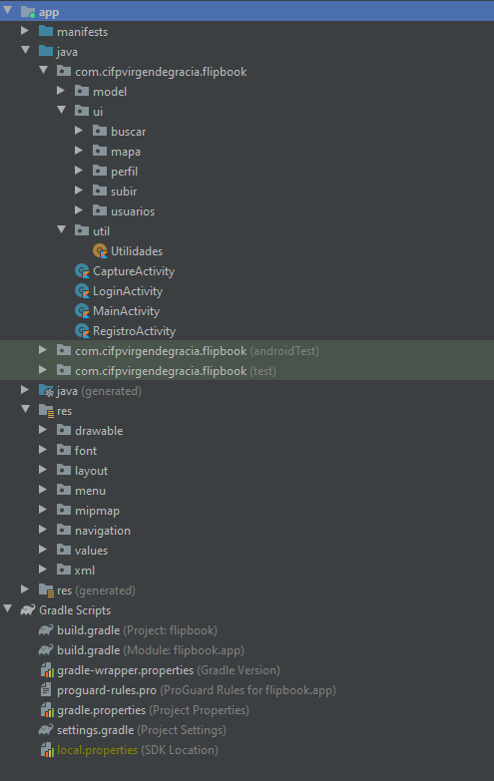

Paquete **flipbook** del que cuelgan el resto de paquetes y la actividad principal junto a las de login y registro.

Paquete **model** con los DTO´S.

Paquete **ui** con los clases para la navegación en la aplicación.

Paquete **util** con una clase Utilidades.

Paquete **res** con los recursos del proyecto( imágenes, layouts, iconos, valores globales...)

En cuanto a las clases del proyecto tenemos:

La clase **Libro** para el mapeado de los libros desde Firebase.

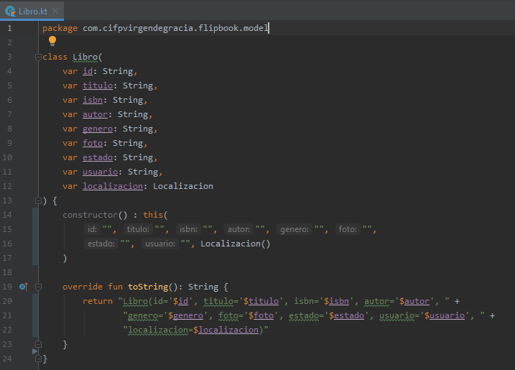

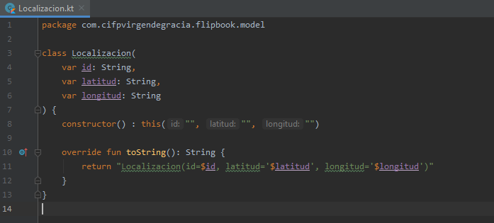La clase **Localizacion** para el mapeado de las localizaciones desde Firebase.

La clase **Usuario** para el mapeado de los usuarios desde Firebase.

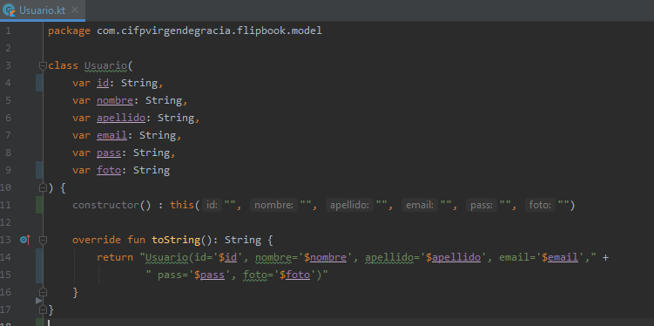

La clase **Valoracion** para el mapeado de los libros desde Firebase.

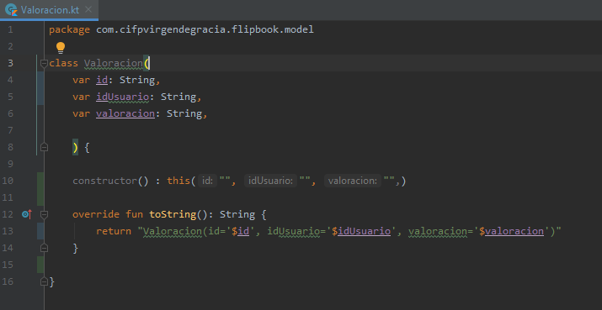

Login.

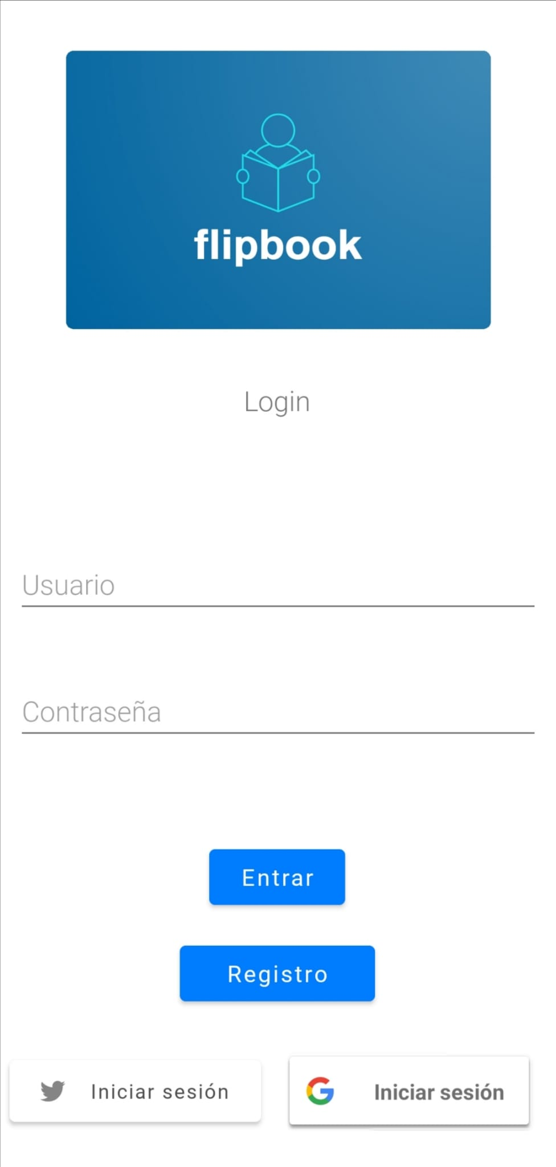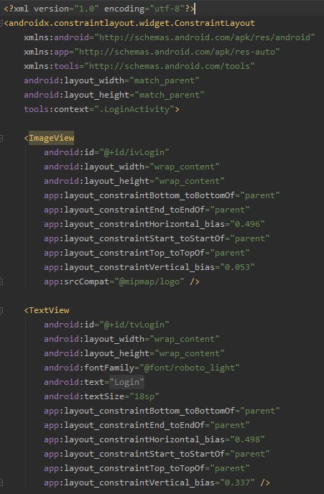

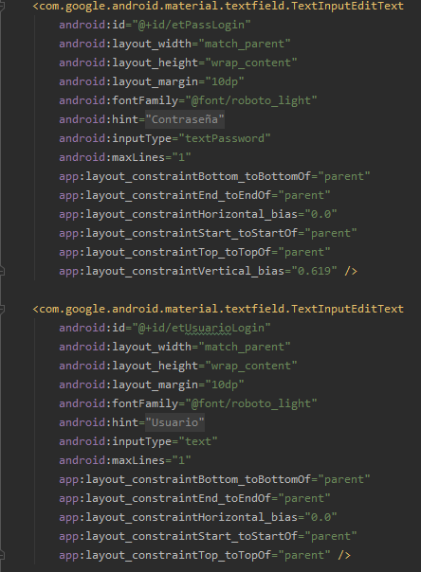

En el método onCreate de LoginActivity tendremos las librerías de google para iniciar sesión con GoogleSignIn, recogeremos los elementos del layout y gestionaremos lo elegido por el usuario(Registrarse, Iniciar sesión con google o entrar con el correo).

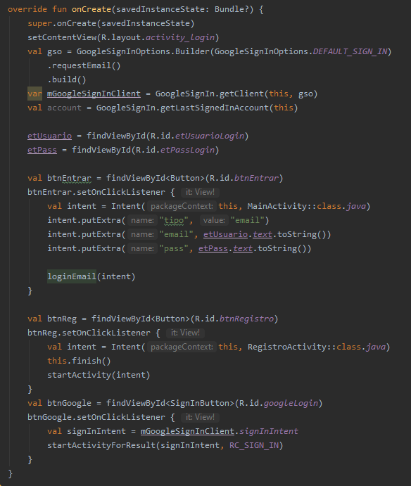

Método loginEmail(), comprobará los campos de texto y comprobará en firebase la existencia del usuario y contraseña para dejarle entrar a la aplicación.

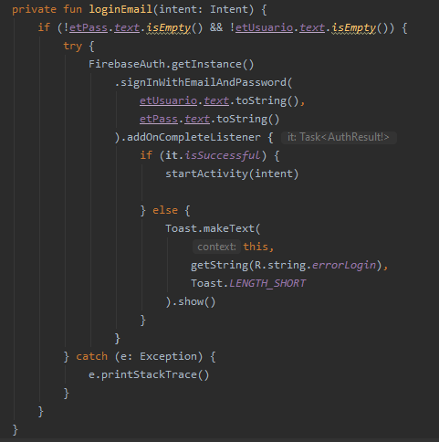

Registro.

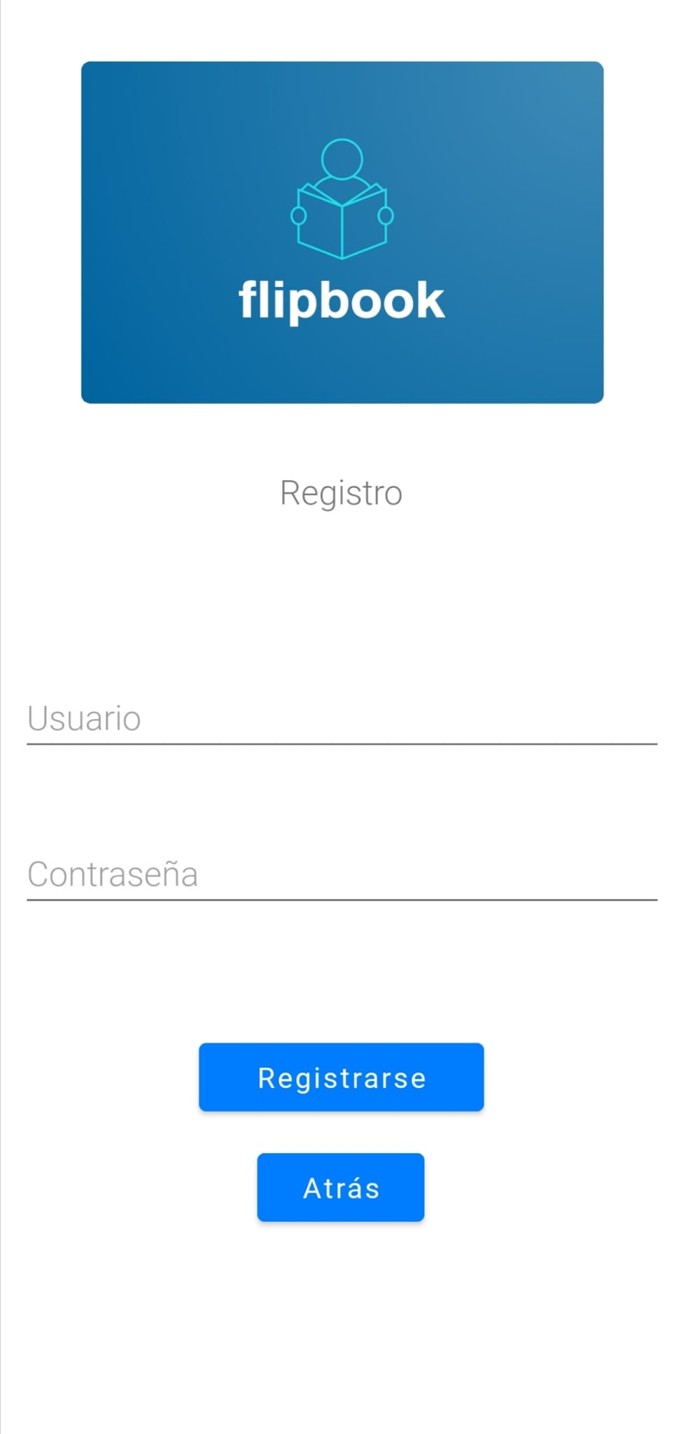

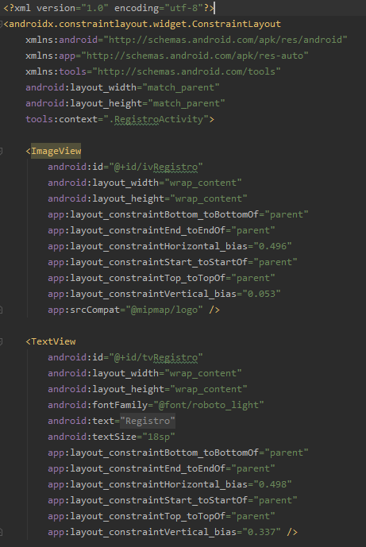

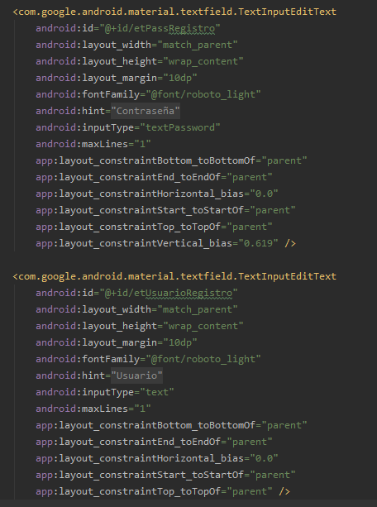

En este caso se enlazan los controles del layout y cuando el usuario pulsa el botón de registrarse se mandan las credenciales a Firebase para su inserción.

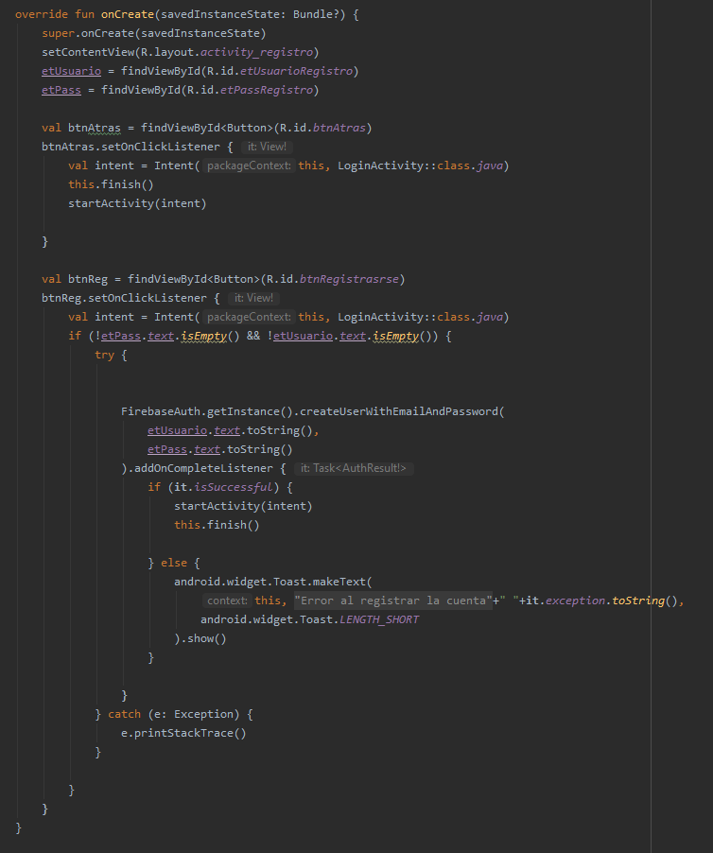

Mapa con la posición de los libros disponibles subidos por los usuarios.

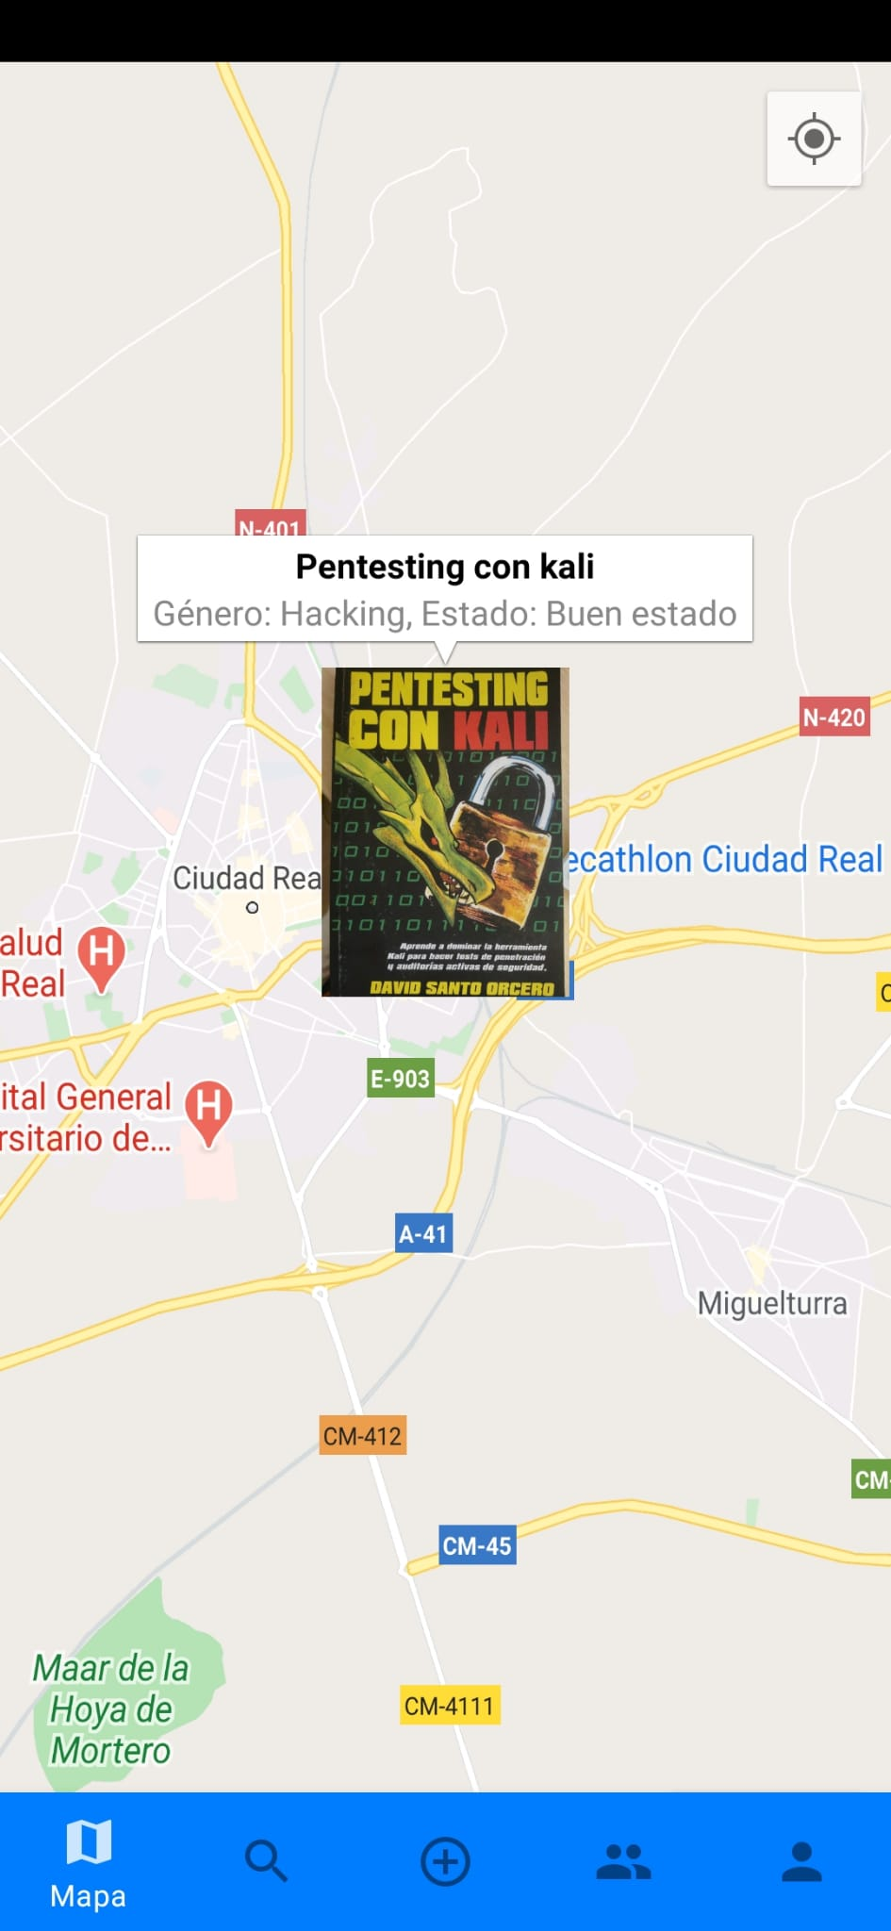

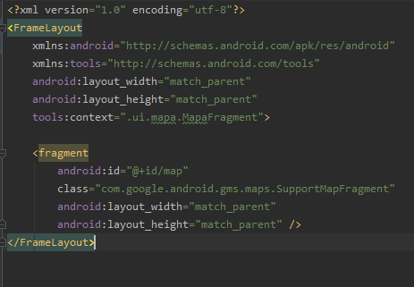

En cuanto a la primera pestaña, el mapa, necesitamos implementar la interfaz OnMapReadyCallback, declaramos las variables necesarias para obtener la ubicación actual y los libros de la base de datos:

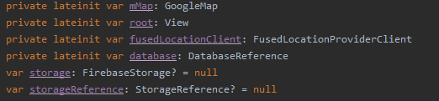

Tendremos 2 métodos esenciales:

cargarLoc(), que se encargará de comprobar los permisos y obtener la ubicación del usuario en ese instante:

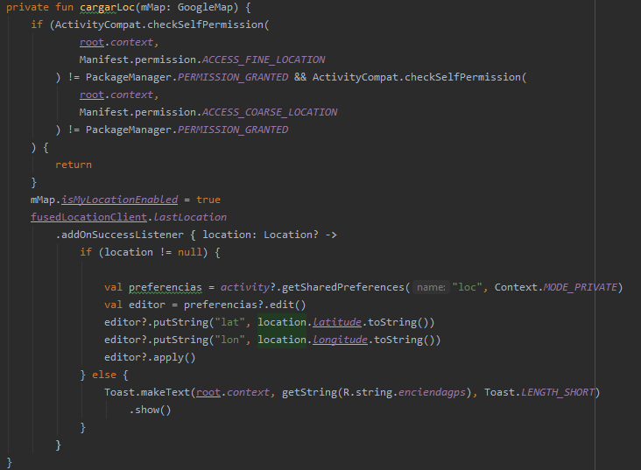

verMarcadores(), que se encargará de mostrar los marcadores con los libros seleccionados de Firebase:

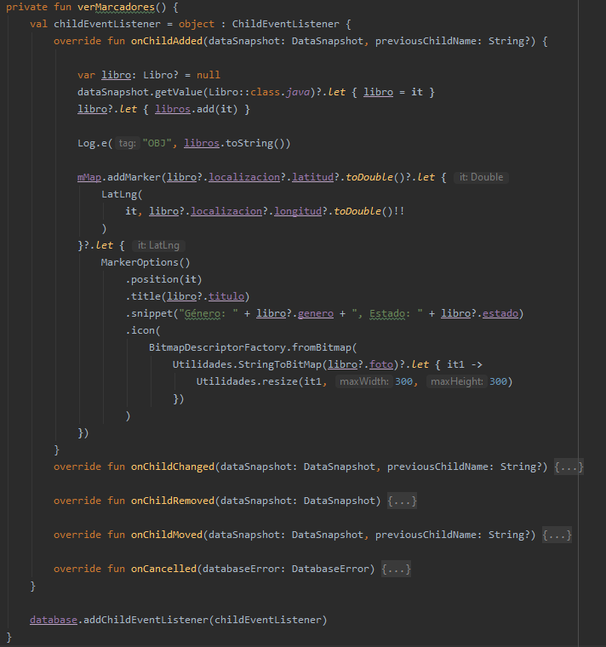

Subir libro.

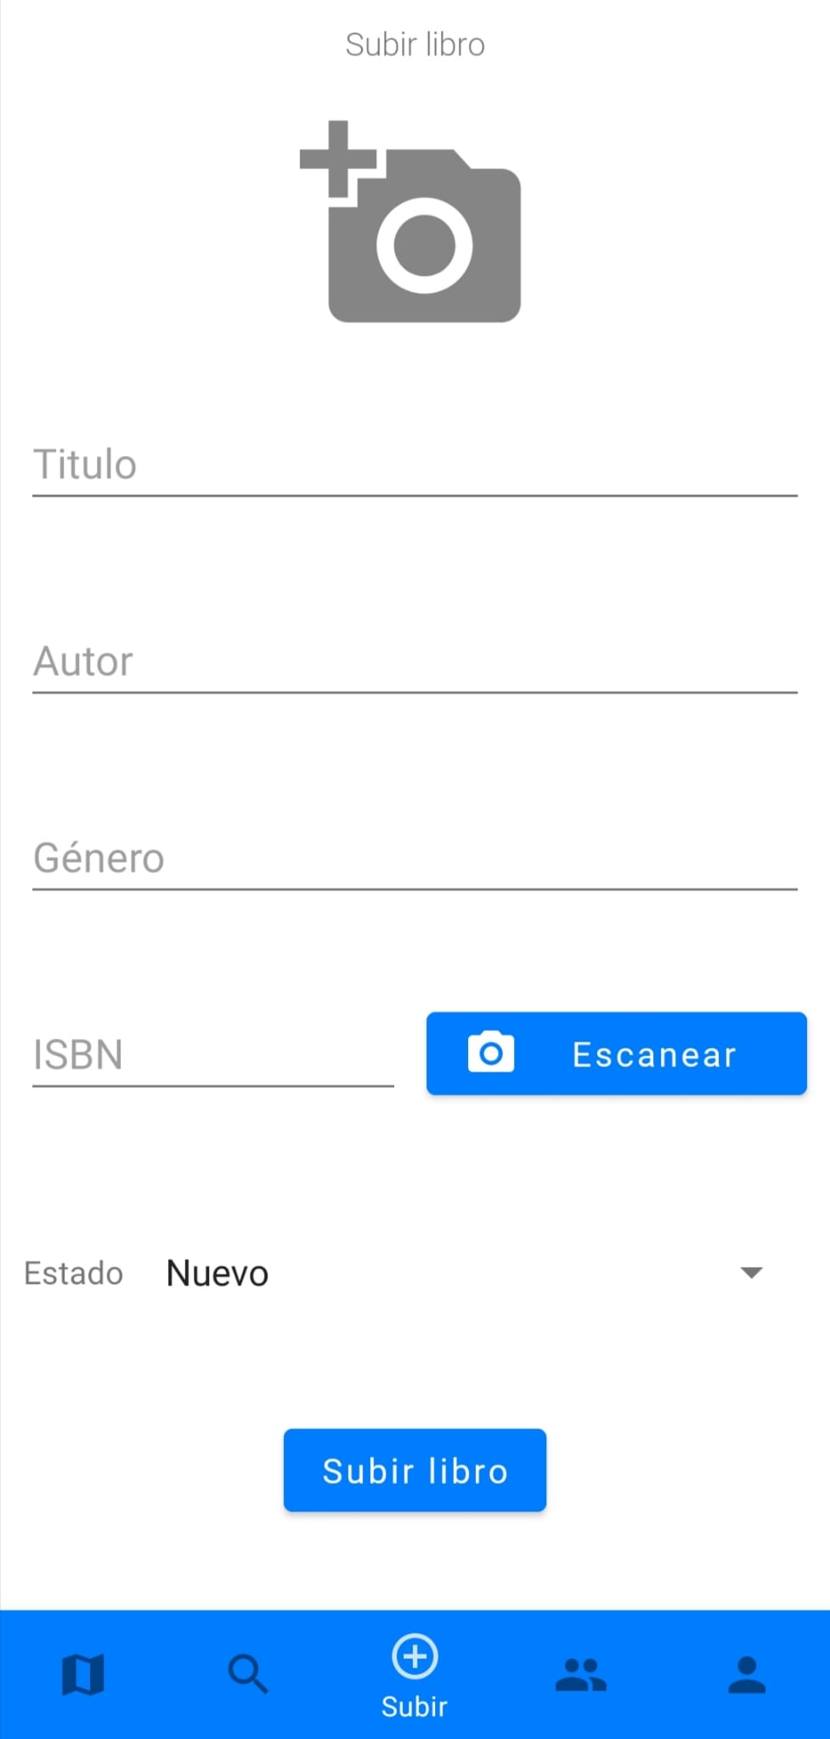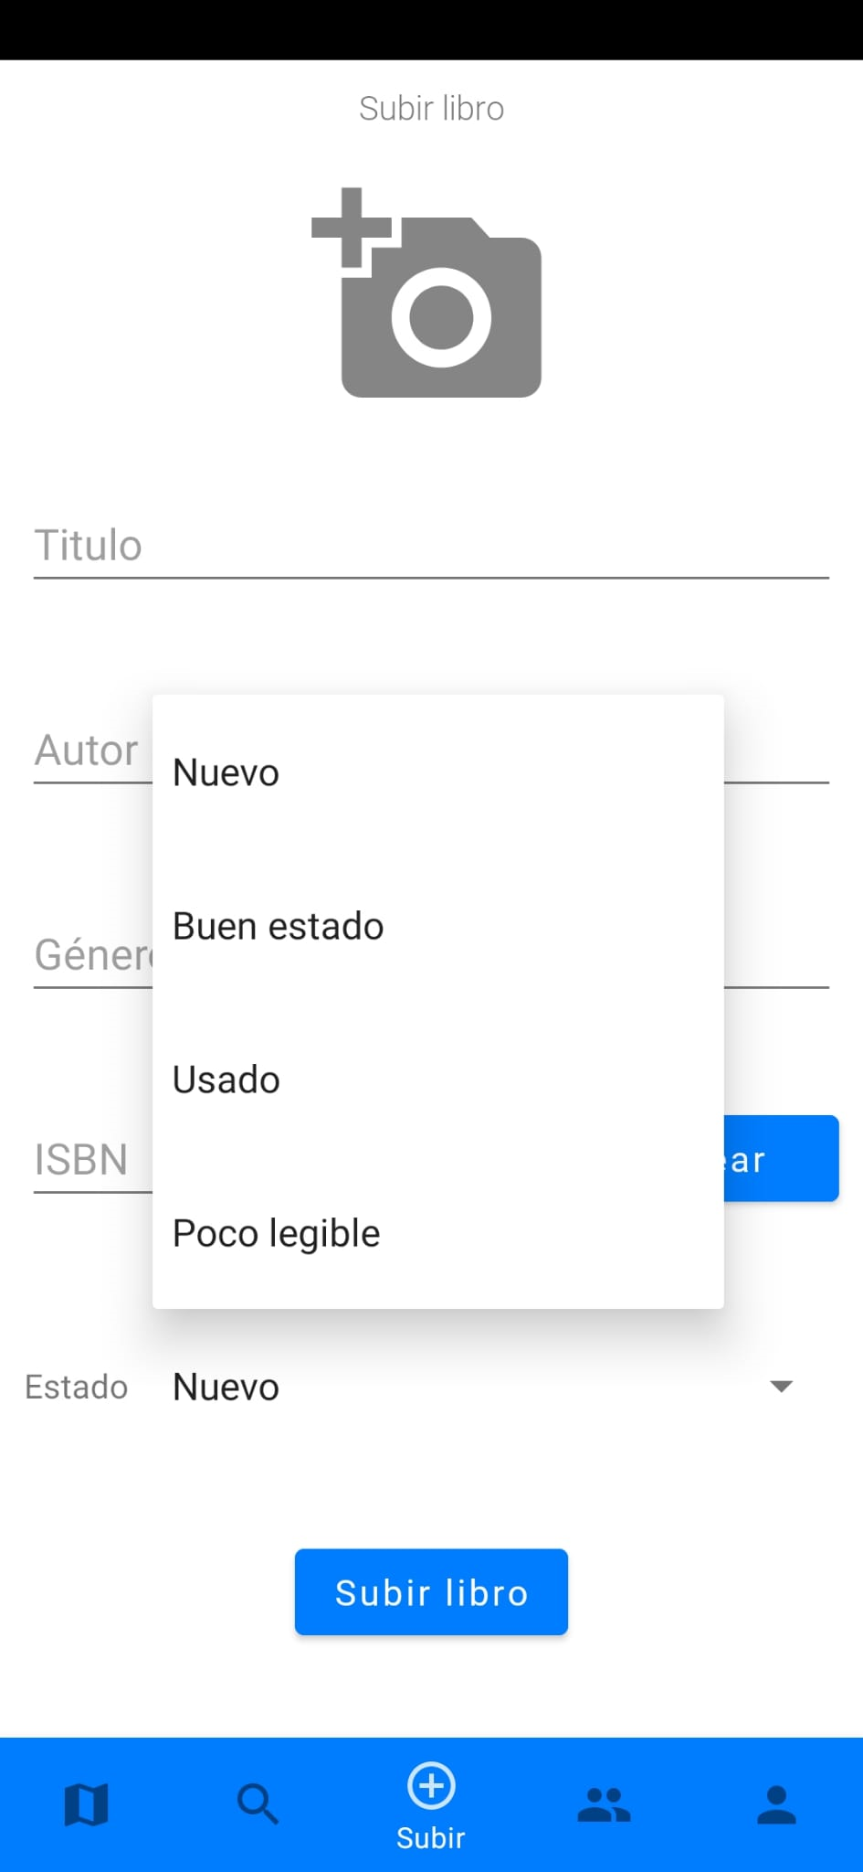

Una parte del layout.

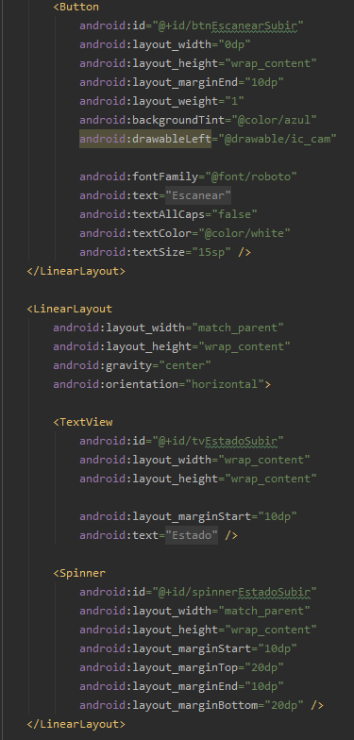

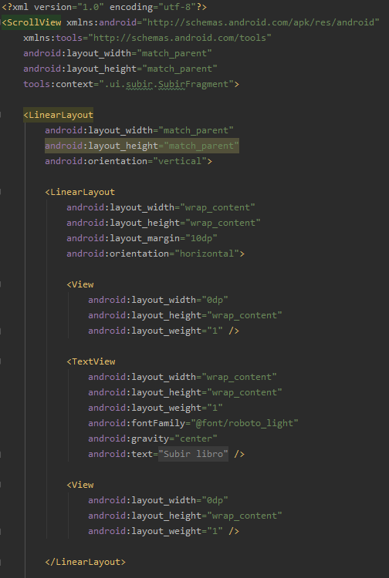

En cuanto a la lógica de la pestaña tenemos la clase SubirFragment, con las siguientes variables de clase para su desempeño:

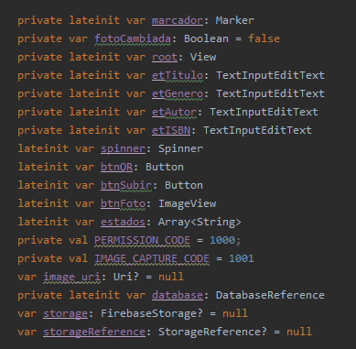

Tenemos los siguientes métodos:

listeners(), 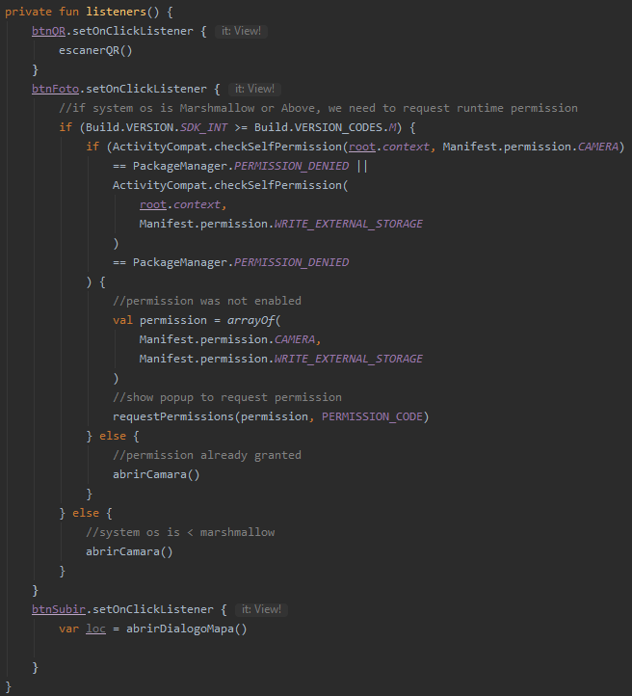se encargará de los botones(escáner QR, Foto y Subir) y contendrá la lógica de éstos.

Subir(), contendrá la lógica para subir el libro, validará los campos e insertará el libro en la base de datos.

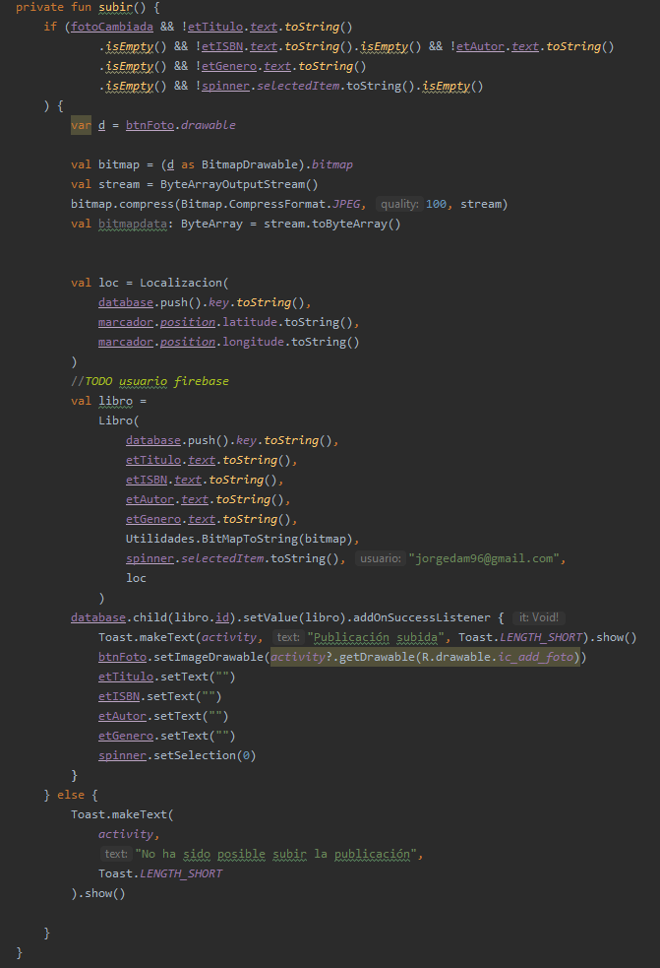

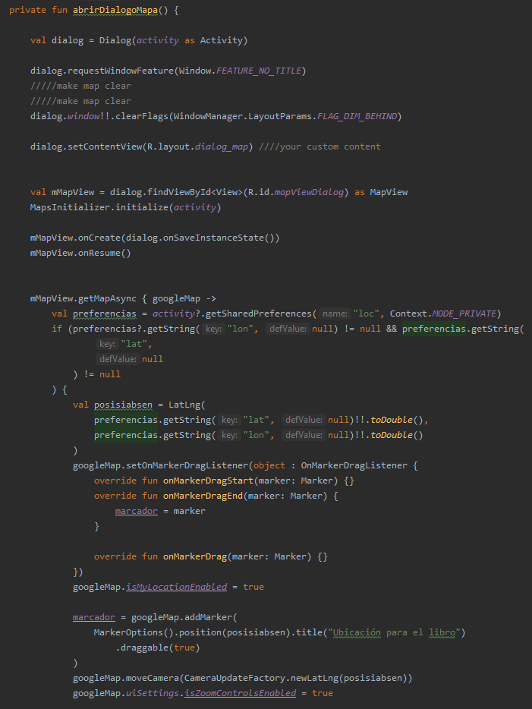abrirDialogoMapa(), se llamará justo al pulsar el botón subir para elegir la ubicación del libro arrastrando un marcador. Contiene la lógica del diálogo con el mapa.

AbrirCamara(), contiene la lógica para abrir la cámara y sacar una foto a la portada del libro.

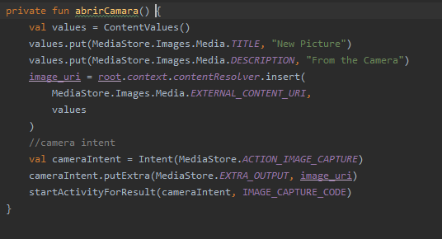

EscanerQR(), Controla el escáner QR o de barras, lee el código de barras e inserta el ISBN del libro automáticamente en el campo de texto.

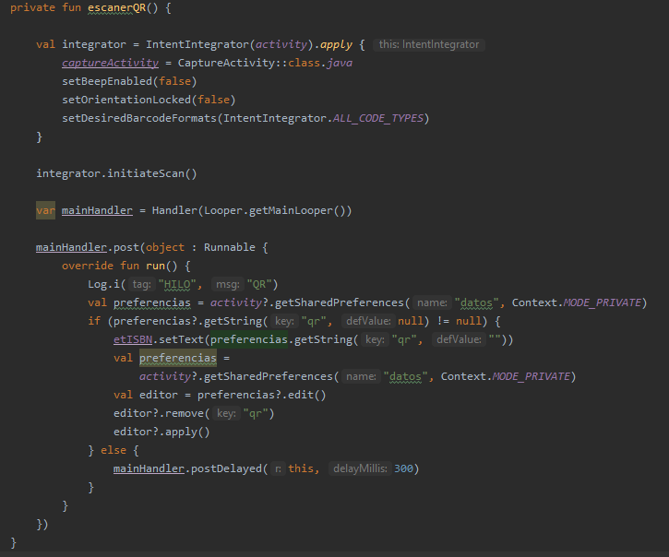

En este caso no se ha implementado la lógica en IOS, para ejecutar nuestra aplicación en IOS deberemos:

Necesitamos usar el plugin de Kotlin, al menos para el módulo de código compartido, la versión mínima es la 1.3.21.

Instalar Xcode y las librerías de desarrollo para iOS.

En android studio seleccionamos la opción del menú File->New->New Module, en la ventana que aparece vamos a seleccionar Java Module y como nombre lo vamos a llamar shared, y los demás valores los dejamos como están.

Lo siguiente que vamos a hacer es configurar nuestro archivo build.gradle, lo primero que vemos es que se aplica el plugin de kotlin-multiplatform, lo siguiente es usar el tag de kotlin, seguido de targets, esta configuración es donde nosotros indicamos las plataformas a las cuales vamos a desarrollar y compartir nuestro código, para nuestro fin serán únicamente Android y iOS.

También contamos con el tag sourceSets, aquí lo que hacemos es agregar las dependencias que se usarán en nuestro módulo compartido, la primer configuración commonMain.dependencies indica que usaremos la dependencia de kotlin-stdlib-common, y para la parte de androidMain.dependencies configuramos kotlin-stdlib.

Lo siguiente es crear las carpetas donde vamos a colocar nuestro código.

La primer carpeta es androidMain, seguido por commonMain, dentro de las dos carpetas creamos una carpeta llamada Kotlin, y cuando sincronizamos el proyecto podemos ver como se agregan los corchetes y la pequeña taza de café, indicándonos que la configuración se hizo correctamente y ya podemos empezar a escribir nuestro código, para eso usaremos la carpeta commonMain/kotlin.

Para que nuestra aplicación iOS funcione con los componentes KMM compartidos, deben suceder dos cosas:

El proyecto KMM debe construirse para nuestra aplicación iOS.

La aplicación de iOS necesita encontrar y hacer referencia a los archivos compartidos creados.

# 6. TESTEO Y PRUEBAS DE LA SOLUCIÓN.

### 6.1 Plan de pruebas (unitarias, integración, sistema y usuarios).

Las pruebas de software son las investigaciones empíricas y técnicas cuyo objetivo es proporcionar información objetiva e independiente sobre la calidad del producto a la parte interesada, es una actividad más en el proceso de control de calidad.

Las pruebas son básicamente un conjunto de actividades dentro del desarrollo de software. Dependiendo del tipo de pruebas, estas actividades podrán ser implementadas en cualquier momento de dicho proceso de desarrollo. Existen distintos modelos de desarrollo de software, así como modelos de pruebas. A cada uno corresponde un nivel distinto de involucramiento en las actividades de desarrollo.

Pruebas estáticas.

Son el tipo de pruebas que se realizan sin ejecutar el código de la aplicación.

Puede referirse a la revisión de documentos, ya que no se hace una ejecución de código. Esto se debe a que se pueden realizar "pruebas de escritorio" con el objetivo de seguir los flujos de la aplicación.

Pruebas dinámicas.

Todas aquellas pruebas que para su ejecución requieren la ejecución de la aplicación.

Las pruebas dinámicas permiten el uso de técnicas de caja negra y caja blanca con mayor amplitud. Debido a la naturaleza dinámica de la ejecución de pruebas es posible medir con mayor precisión el comportamiento de la aplicación desarrollada.

Pruebas de caja blanca.

Las pruebas de caja blanca o estructurales se centran en los detalles procedimentales del software, por lo que su diseño está fuertemente ligado al código fuente. El ingeniero de pruebas escoge distintos valores de entrada para examinar cada uno de los posibles flujos de ejecución del programa y cerciorarse de que se devuelven los valores de salida adecuados.

Al estar basadas en una implementación concreta, si esta se modifica, por regla general las pruebas también deberán rediseñarse.

Aunque las pruebas de caja blanca son aplicables a varios niveles (unidad, integración y sistema), habitualmente se aplican a las unidades de software. Su cometido es comprobar los flujos de ejecución dentro de cada unidad (función, clase, módulo, etc.) pero también pueden probar los flujos entre unidades durante la integración, e incluso entre subsistemas, durante las pruebas de sistema.

A pesar de que este enfoque permite diseñar pruebas que cubran una amplia variedad de casos de prueba, podría pasar por alto partes incompletas de la especificación o requisitos faltantes, pese a garantizar la prueba exhaustiva de todos los flujos de ejecución del código analizado.

Las principales técnicas de diseño de pruebas de caja blanca son:

Pruebas de flujo de control

Pruebas de flujo de datos

Pruebas de bifurcación (branch testing)

Pruebas de caminos básicos

Pruebas de caja negra.

Una caja negra es un elemento que se estudia desde el punto de vista de las entradas que recibe y las salidas o respuestas que produce, sin tener en cuenta su funcionamiento interno. En otras palabras, de una caja negra nos interesará su forma de interactuar con el medio que le rodea (en ocasiones, otros elementos que también podrían ser cajas negras) entendiendo qué es lo que hace, pero sin dar importancia a cómo lo hace. Por tanto, de una caja negra deben estar muy bien definidas sus entradas y salidas, es decir, su interfaz; en cambio, no se precisa definir ni conocer los detalles internos de su funcionamiento.

**Pruebas unitarias.**

En programación, una prueba unitaria es una forma de comprobar el correcto funcionamiento de una unidad de código. Por ejemplo en diseño estructurado o en diseño funcional una función o un procedimiento, en diseño orientado a objetos una clase. Esto sirve para asegurar que cada unidad funcione correctamente y eficientemente por separado. Además de verificar que el código hace lo que tiene que hacer, verificamos que sea correcto el nombre, los nombres y tipos de los parámetros, el tipo de lo que se devuelve, que si el estado inicial es válido, entonces el estado final es válido también.

La idea es escribir casos de prueba para cada función no trivial o método en el módulo, de forma que cada caso sea independiente del resto. Luego, con las Pruebas de Integración, se podrá asegurar el correcto funcionamiento del sistema o subsistema en cuestión.

En este caso las pruebas unitarias a realizar son:

Registrarse.

Se dará de alta el usuario en firebase comprobando que no exista otro usuario con el mismo correo electrónico.

Iniciar sesión.

Se comprobará que las credenciales insertadas por el usuario existan en la base de datos y se le dará acceso al sistema, si las credenciales no existiesen o faltase algún campo por rellenar, no se le daría acceso al sistema.

Subir un libro.

Se comprobará que no hay ningún campo vacío y que el usuario elige la ubicación del libro, si es así el sistema subiría el libro a la base de datos. Si hubiese algún campo vacío el sistema no dejaría subir el libro a la base de datos mostrando un mensaje aclaratorio.

Ver mapa.

Se comprobará que el usuario tiene activado el GPS, en caso contrario el sistema debe mostrar un mensaje indicando que active el GPS y lo llevaría a los ajustes del sistema para facilitar su activación. En caso de que el usuario no lo active, el mapa debe mostrar los libros disponibles pero no muestra la ubicación actual.

**Pruebas de integración.**

Las pruebas integrales se tienen que aplicar justo después de haber llevado a cabo cada prueba unitaria con la intención de probar los métodos aplicados en el desarrollo. Si no existen ningún problema de código y las pruebas unitarias han terminado de forma exitosa se podrá pasar al test integral para asegurarse de que en este punto no se produce ningún tipo de problema en la combinación de elementos unitarios. El motivo principal se encuentra en que el test integral lleva a cabo la revisión conjunta de los diferentes elementos que están presentes con el objetivo de formar el software. Se realiza la comprobación para ver que todo funciona de una manera adecuada en conjunto, dado que no es extraño que se produzcan alteraciones en el rendimiento.

Con esta comprobación representada por la prueba de integración podremos ver si la comunicación entre los distintos componentes presentes en el software es funcional. Se comprueban también las comunicaciones de forma invariable tanto si están representadas con software o con hardware. En el caso de ser necesario ir más allá por la existencia de subsistemas los profesionales que estén al cargo de este software también tendrán que hacer la prueba específica de subsistemas, que viene a ser una variación de la de integración pero profundizando en los elementos que están incluidos dentro de cada sistema.

Durante este proceso en el cual se verifican los distintos tipos de integración, los especialistas tendrán que ensamblar los módulos independientes, dar forma al software al completo y verificar el proceso a conciencia. Una de las ventajas de este protocolo se encuentra en la oportunidad de llevar a cabo pruebas de una manera paralela, lo que aporta flexibilidad extra en el proceso de calendarización.

Para ello se optará por la elección de frameworks en los que las pruebas se puedan combinar con el desarrollo y con la supervisión simplificada de los procesos, especialmente en aquellos casos en los que las pruebas puedan ser un poco más complejas. El resultado garantizará que el proyecto de software pueda avanzar hacia su siguiente fase antes de darse por finalizado.

En este caso las pruebas de integración a realizar son:

|  |  |  |
| --- | --- | --- |
| Objetivo | Descripción de la prueba | Resultados esperados |
| Validar el enlace entre el registro y el login. | Introducir credenciales de acceso y pulsar botón Registrarse. | La aplicación dirige al login una vez registrado. |
| Validar el enlace entre el login y la pantalla principal. | Introducir credenciales de acceso y pulsar botón Entrar. | La aplicación dirige a la pantalla principal mostrando el mapa. |
| Validar el enlace entre la pantalla de subir libro y el diálogo con el mapa flotante para elegir su localización. | Introducir datos del libro(titulo, autor, género, isbn, foto, estado) y pulsar el botón subir. | La aplicación muestra el diálogo con el mapa flotante para elegir su localización y una vez elegida sube el libro a la base de datos. |

**Pruebas del sistema**

Las pruebas del sistema tienen como objetivo ejercitar profundamente el sistema comprobando la integración del sistema de información globalmente, verificando el funcionamiento correcto de las interfaces entre los distintos subsistemas que lo componen y con el resto de sistemas de información con los que se comunica.

Son pruebas de integración del sistema de información completo, y permiten probar el sistema en su conjunto y con otros sistemas con los que se relaciona para verificar que las especificaciones funcionales y técnicas se cumplen. Dan una visión muy similar a su comportamiento en el entorno de producción.

Una vez que se han probado los componentes individuales y se han integrado, se prueba el sistema de forma global.

En esta etapa pueden distinguirse los siguientes tipos de pruebas, cada uno con un objetivo claramente diferenciado:

* Pruebas funcionales. Dirigidas a asegurar que el sistema de información realiza correctamente todas las funciones que se han detallado en las especificaciones dadas por el usuario del sistema.
* Pruebas de comunicaciones. Determinan que las interfaces entre los componentes del sistema funcionan adecuadamente, tanto a través de dispositivos remotos, como locales. Asimismo, se han de probar las interfaces hombre/máquina.
* Pruebas de rendimiento. Consisten en determinar que los tiempos de respuesta están dentro de los intervalos establecidos en las especificaciones del sistema.
* Pruebas de volumen. Consisten en examinar el funcionamiento del sistema cuando está trabajando con grandes volúmenes de datos, simulando las cargas de trabajo esperadas.
* Pruebas de sobrecarga. Consisten en comprobar el funcionamiento del sistema en el umbral límite de los recursos, sometiéndole a cargas masivas. El objetivo es establecer los puntos extremos en los cuales el sistema empieza a operar por debajo de los requisitos establecidos.
* Pruebas de disponibilidad de datos. Consisten en demostrar que el sistema puede recuperarse ante fallos, tanto de equipo físico como lógico, sin comprometer la integridad de los datos.
* Pruebas de facilidad de uso. Consisten en comprobar la adaptabilidad del sistema a las necesidades de los usuarios, tanto para asegurar que se acomoda a su modo habitual de trabajo, como para determinar las facilidades que aporta al introducir datos en el sistema y obtener los resultados.
* Pruebas de operación. Consisten en comprobar la correcta implementación de los procedimientos de operación, incluyendo la planificación y control de trabajos, arranque y rearranque del sistema, etc.
* Pruebas de entorno. Consisten en verificar las interacciones del sistema con otros sistemas dentro del mismo entorno.
* Pruebas de seguridad. Consisten en verificar los mecanismos de control de acceso al sistema para evitar alteraciones indebidas en los datos.

En este caso la prueba de sistema a realizar son:

Pruebas de sobrecarga:

El sistema reacciona de igual manera seleccionando de base de datos una lista con 800 usuarios o menos, en el momento que se supera ese umbral el sistema empieza a ralentizarse.

Pruebas de rendimiento:

El sistema está dentro del umbral en cuanto a tiempos de respuesta. Se ha probado y medido la carga de listas y mapas con gran cantidad de datos y el tiempo de respuesta está dentro del umbral.

Pruebas de seguridad.

Los mecanismos de control de acceso del sistema no permiten alteraciones indebidas en los datos.

**Pruebas de usuario.**

Una prueba con usuarios es un método de investigación cualitativa que se basa en la observación y el análisis de cómo un grupo determinado de usuarios utiliza nuestro producto.

Durante la prueba vamos a observar el grado de eficacia, eficiencia y satisfacción con que los usuarios de nuestro producto logran concretar objetivos específicos.

Las pruebas con usuarios nos permiten validar o refutar las hipótesis que tenemos sobre nuestros diseños.

Beneficios de realizar pruebas con usuarios:

Las pruebas con usuarios nos brindan beneficios significativos para nuestros proyectos, en primer lugar nos permiten detectar problemas de usabilidad por muy bajo costo, ya que este tipo de estudio es mucho menos costoso que otros estudios de campo.

En muchas ocasiones es la mejor y única técnica para darle fin a las discusiones dentro de los equipos de trabajo ya que nos permiten demostrar con hechos los problemas de usabilidad que experimentan los usuarios.

Son muy convincentes y nos permiten mostrar el valor del trabajo de los equipos de UX a otras áreas de la empresa, sobre todo a los directores y altos mandos.

Nos ayudan a impulsar la práctica de UX dentro de la empresa ya que es común que las pruebas con usuarios sea la primera técnica de investigación que comenzamos a usar cuando iniciamos el proceso de diseñar centrados en las personas.

Y lo más importante nos ayudan a recordar que nosotros NO somos el usuario.

¿Qué puedo y qué no puedo medir con pruebas con usuarios?

Mediante las pruebas con usuarios podemos medir la eficacia de los usuarios para realizar tareas concretas, es decir si logra o no realizar la tarea en cuestión.

También medimos la eficiencia con la cual las personas logran realizar dicha tarea, veamos un ejemplo para entenderlo mejor.

Una hipótesis a validar: Los usuarios logran combinar el asiento predeterminado para una entrada de cine.

Si logra cambiar los asientos diremos que esa tarea tuvo eficacia, en cambio si no se da cuenta como hacerlo, diremos que no hubo eficacia.

Ahora bien, digamos que logró cambiar los asientos, es decir que hubo eficacia en la realización de la tarea, pero le tomó mucho tiempo y varios clics encontrar cómo debía hacerlo(Método PURE mas adelante), entonces diremos que si bien hubo eficacia la eficiencia fue baja, pero si hubiera entendido con facilidad cómo hacerlo la eficiencia hubiera sido alta.

En resumen, la eficacia depende de si la tarea se logra realizar o no, en cambio la eficiencia se determina por cómo logró realizar dicha tarea.

En este caso el usuario de prueba logra realizar con éxito:

* El registro en el sistema.
* El inicio de sesión en el sistema.
* El inicio de sesión con google en el sistema.
* La búsqueda de libros en el mapa.
* La subida de un libro.
* La búsqueda de otros usuarios.
* La búsqueda de libros por voz.
* La búsqueda de usuarios por voz.
* La visualización de su perfil.

El usuario de prueba necesitó ayuda en las siguientes tareas:

* Visualización del detalle del libro.(Solución: mostrar mensaje informativo del tipo: Mantenga pulsada la portada del libro para ver sus detalles.)
* Elección de la ubicación del libro.(Solución: mostrar mensaje informativo del tipo: Mantenga pulsado el marcador rojo de ubicación y arrástrelo a la ubicación deseada.)

Estas soluciones han sido implementadas en el sistema actual.

**Pruebas con método PURE de Norman Nielsen.**

En el método PURE se intentan proporcionar puntuaciones que representen lo buena que sería la experiencia de usuario a lo largo de una tarea, haciéndolo a través de una serie de principios heurísticos. El método se centra únicamente en la facilidad de uso. A cada paso de la tarea a realizar se le aplica un valor del 1 al 3, y además, cada número lleva asociado un color que indica la dificultad de la tarea para el usuario.

El usuario logra fácilmente el paso. Baja carga cognitiva.

Grado notable de carga cognitiva, se puede lograr pero con cierto esfuerzo.

Es difícil para el usuario debido a una significativa carga cognitiva.

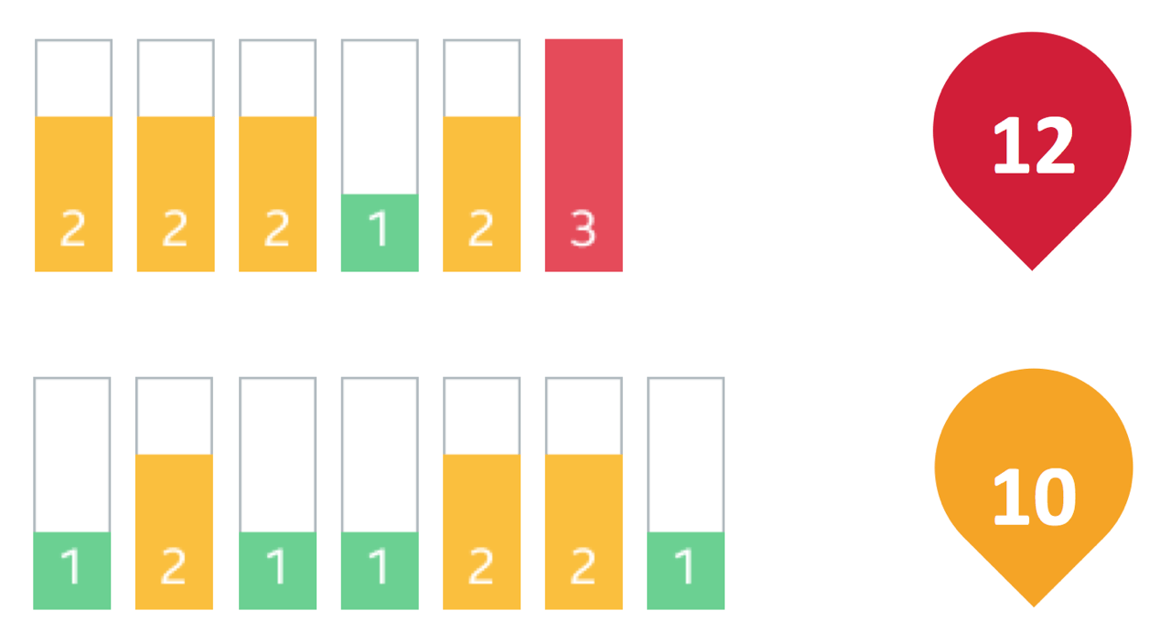

Puntuaciones PURE para dos tareas de ejemplo. Fuente: Norman Nielsen Group

La puntuación PURE es la suma de las calificaciones de la tarea. El color está determinado por la peor calificación en la tarea, es decir, si en una de los pasos hay una puntuación de roja (3) hace que toda la tarea sea roja, ya que si es una tarea importante no debería ser difícil de realizar. Los números y colores representan lo difícil que resulta para el usuario utilizar el sistema, por lo tanto definir las tareas que se medirán es importante, siendo no todas ellas medibles. Es recomendable hacerlo solo con las que sean imprescindibles.

El gran beneficio de PURE es que se enfoca totalmente en el esfuerzo general del usuario, en lugar de simples clics o pasos. Aunque generalmente menos clics signifiquen menos fricción, también se debe considerar la dificultad de los pasos. Esto puede ayudar a contrarrestar argumentos excesivamente simplistas de que un menor número de clics generará mayores niveles de éxito y, reenfocar la atención en la reducción del esfuerzo del usuario, en lugar de limitarse a los clics. Los porcentajes resultantes de las diferentes tareas no se deben de comparar entre ellos, ya que su naturaleza y objetivos suelen ser diferentes.

En este caso las pruebas PURE a realizar son:

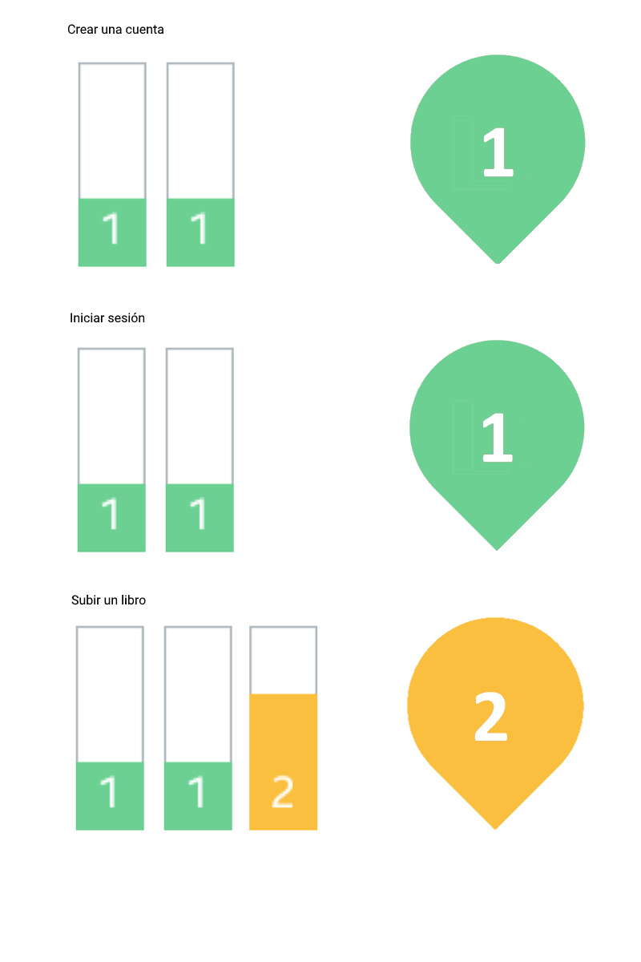

En este caso las pruebas realizadas han sido favorables ya que ningún paso supera la complejidad 2.

### 6.2 Solución a problemas encontrados.

En cuanto a la documentación he experimentado problemas con diagramas a los que les he tenido que dar 12 vueltas hasta que han quedado correctos.

En la implementación de la aplicación no he encontrado problemas propiamente dichos sino mas bien algunas dificultades como el lenguaje multiplataforma(Kotlin) ya que mi lenguaje de zona de confort es Java y el cambio es algo extraño, la declaración de variables, funciones y clases se hace de forma distinta y el código en cuestión también tiene una estructura distinta, esto ha ralentizado un poco mi desarrollo.

A parte de esta dificultad no he experimentado ninguna otra a lo largo del desarrollo.

# 7. LANZAMIENTO Y PUESTA EN MARCHA.

### 7.1 Aspectos relevantes del despliegue y puesta en marcha del sistema.

En cuanto al despliegue, la cuestión es que no hay un despliegue propiamente dicho ya que para consultar la base de datos de Firebase no hay nada que desplegar por que ya está desplegada en sus servidores, de lo que si puedo hablar es del método de acceso y configuración de esta.

Lo primero que vamos a hacer es conectarnos a la consola de Firebase con una cuenta de Google, la cual se puede encontrar en este [enlace](https://console.firebase.google.com/?pli=1). A continuación añade un nuevo proyecto, indicando un nombre y las ubicaciones de las analíticas y del servidor en el que se alojarán nuestros datos de Cloud Firestore si lo fuéramos a usar.

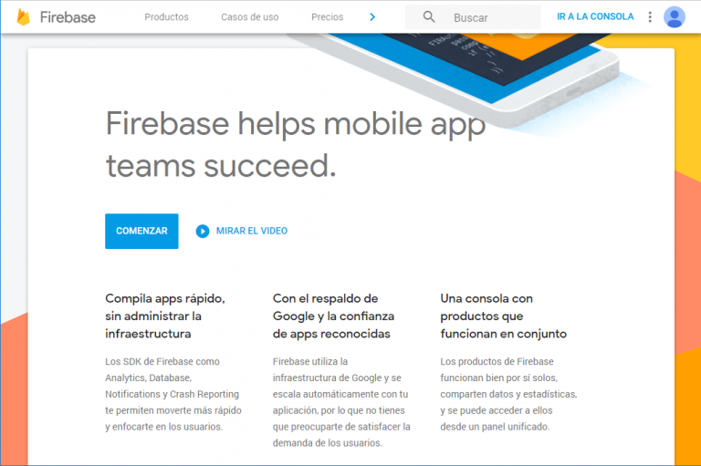

Una vez completado, podemos descargar el fichero google-services.json, el cual hay que mover a la carpeta app del proyecto en la vista de proyecto y no en la vista Android.

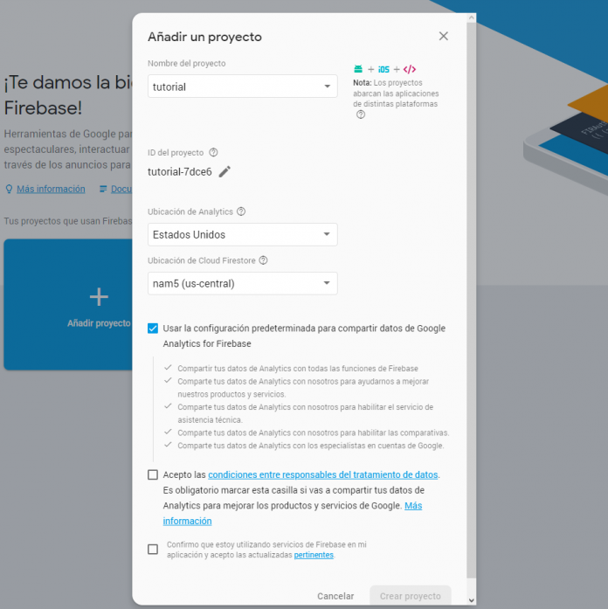

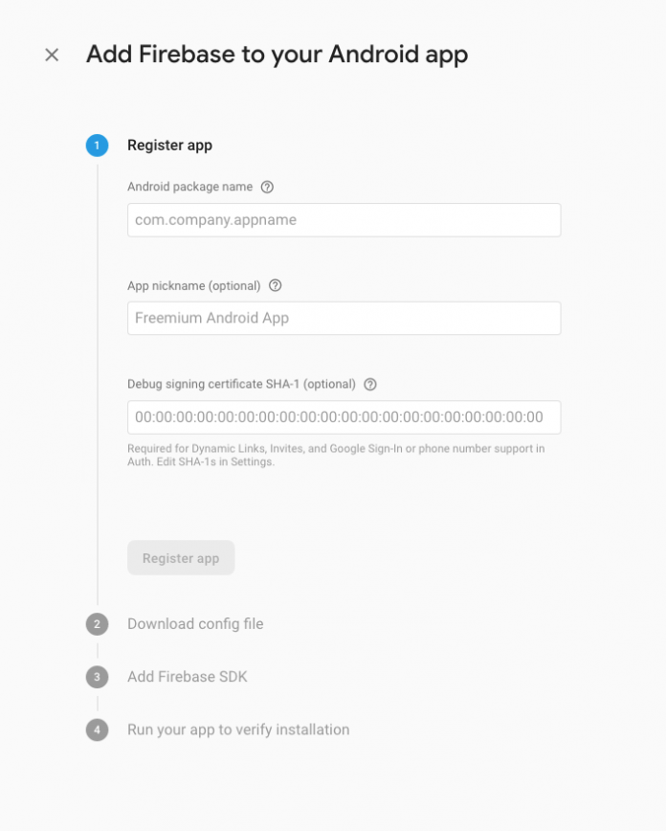

El último paso es añadir las dependencias de Firebase a Gradle. A nivel de proyecto hay que añadir una:

dependencies **{**  
...  
 classpath 'com.google.gms:google-services:4.3.4'  
**}**

Y a nivel de módulo tenemos que añadir dos líneas: una es una dependencia y otra, que debe ir al final del fichero.

Dependencies **{**

**...**  
implementation platform('com.google.firebase:firebase-bom:26.2.0')  
 implementation 'com.google.firebase:firebase-auth'  
 implementation 'com.google.firebase:firebase-database-ktx'  
 implementation 'com.google.firebase:firebase-storage:19.2.1'  
**}**

apply plugin: 'com.google.gms.google-services' // Google Services plugin

El siguiente paso es añadir la dependencia de Realtime Database a nuestro proyecto Android. Para ello vamos a Android Studio, abrimos el fichero de configuración de Gradle (Module: app) y sincronizamos el proyecto después de añadir la siguiente dependencia:

implementation 'com.google.firebase:firebase-database-ktx'

Para terminar, tan sólo hay que sincronizar los cambios. Al hacer esto es posible que nos dé errores con otras librerías por su versión. Si es así, una forma de solucionarlo es declarar explícitamente la versión de las librerías conflictivas.

### 7.2 Manual de uso.

Al abrir la aplicación lo primero que veremos será el Login, si no tenemos cuenta haremos clic en el botón registro(siguiente apartado.), y si tenemos cuenta podemos introducir nuestras credenciales en los campos usuario y contraseña y darle al botón entrar o bien seleccionar iniciar sesión con twitter o google, seleccionaremos nuestra cuenta y nos dará acceso a la aplicación.

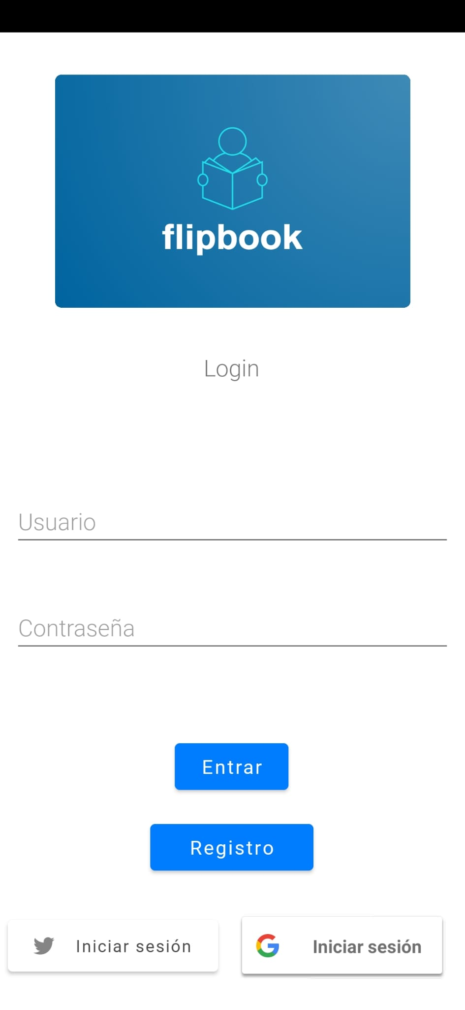

Campo para el nombre de usuario.

Campo para la contraseña.

Botón entrar.

Botón registro.

Botón iniciar sesión con google.

Botón iniciar sesión con twitter.

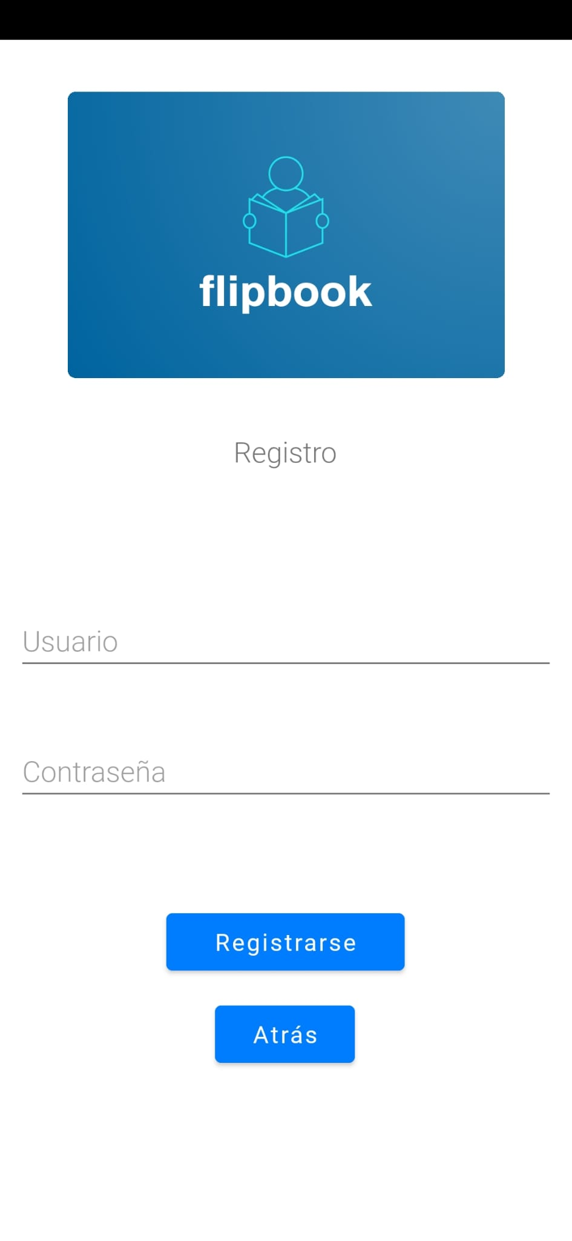

Campo para el nombre de usuario.

Campo para la contraseña.

Botón registrarse.

Botón atrás.

Una vez dentro lo primero que veremos será el mapa con o sin libros disponibles.

Si hacemos clic en un libro nos mostrará su título, género y estado.

Si mantenemos pulsado un libro nos llevará al detalle del libro.

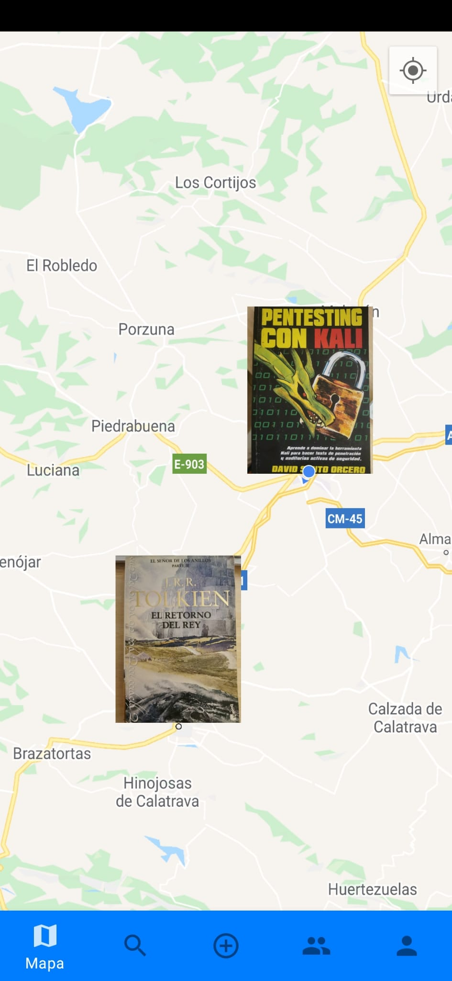

Botón acercar vista a mi ubicación.

Libro disponible cerca de la ubicación.

Icono de nuestra ubicación actual.

Libro disponible lejos de la ubicación.

Pestañas.

|  |  |  |  |  |
| --- | --- | --- | --- | --- |
| Mapa | Buscar  libros | Subir  libro | Buscar  usuarios | Perfil |

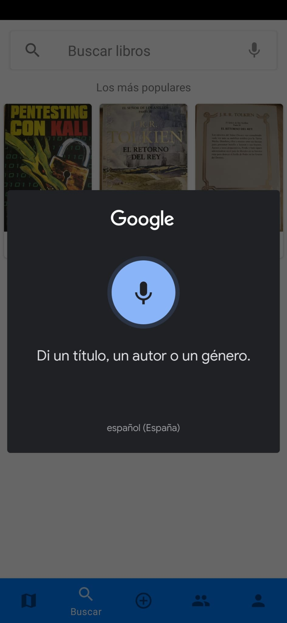Búsqueda de libros por texto.

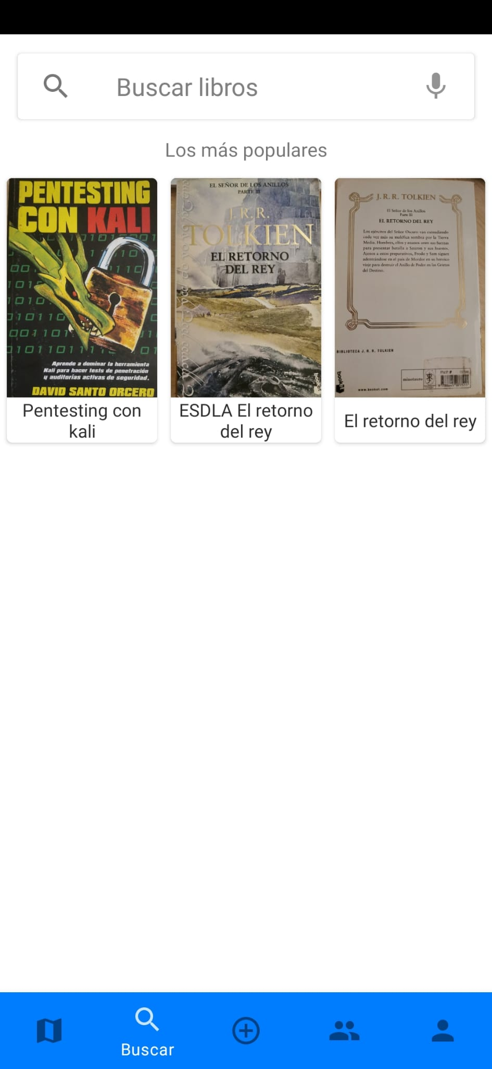

Búsqueda de libros por voz.

Libros mas populares.

Detalle de la búsqueda por voz.

Detalle del libro.

Imagen del libro. Título.



Autor.

Estado.

Dueño del libro.

Botón reservar.

Valoración del libro.

Lista de comentarios de otros usuarios.

# 8. VALORACIÓN Y CONCLUSIONES.

# 9. BIBLIOGRAFÍA Y RECURSOS UTILIZADOS.

Estudio de mercado: <https://es.wikipedia.org/wiki/Estudio_de_mercado>

DAFO: <https://es.wikipedia.org/wiki/An%C3%A1lisis_FODA>

DAFO-herramienta: <https://creately.com/>

Trello: <https://es.wikipedia.org/wiki/Trello>

Estimación de costes: <https://www.elsevier.es/es-revista-ingenieria-investigacion-tecnologia-104-articulo-estimacion-control-costos-metodos-agiles-S1405774314703506>

Gestión de riesgos: <http://invassat.gva.es/es/que-es-prevencion-de-riesgos-laborales>

Gestión de riesgos: <https://www.unir.net/ingenieria/revista/riesgos-laborales-informatica/>

Riesgos técnicos: <https://ocw.unican.es/pluginfile.php/274/course/section/196/Lista%20de%20Riesgos%20en%20proyectos%20SW.pdf>

Riesgos técnicos: [https://es.wikiversity.org/wiki/Gesti%C3%B3n_de_riesgos_de_proyectos_software](https://es.wikiversity.org/wiki/Gestión_de_riesgos_de_proyectos_software)

Diseño de la interfaz de usuario y prototipos:[https://es.wikipedia.org/wiki/Interfaz_de_usuario#:~:text=La%20interfaz%20de%20usuario%20es,el%20usuario%20y%20el%20equipo](https://es.wikipedia.org/wiki/Interfaz_de_usuario#:~:text=La interfaz de usuario es,el usuario y el equipo).

Elementos interactivos de la interfaz de usuario: <https://ikastaroak.birt.eus/edu/argitalpen/backupa/20200331/1920k/es/DAM/DI/DI02/es_DAM_DI02_Contenidos/website_63_elementos_interactivos_de_la_interfaz_de_usuario.html>

Diagramas casos de uso: https://instintobinario.com/diagrama-de-casos-de-uso/

Diagramas casos de uso-herramienta:https://online.visual-paradigm.com/app/diagrams/

[#diagram:proj=0&type=UseCaseDiagram](https://online.visual-paradigm.com/app/diagrams/#diagram:proj=0&type=UseCaseDiagram)

Tipografía: <https://www.yeeply.com/blog/diseno-de-apps-la-importancia-de-la-tipografia/>

Diseño de la persistencia de la información: [https://pandorafms.com/blog/es/nosql-vs-sql-diferencias-y-cuando-elegir-cada-una/#:~:text=Ventajas%20de%20una%20base%20de%20datos%20NoSQL&text=Soportan%20estructuras%20distribuidas.,que%20parar%20bases%20de%20datos](https://pandorafms.com/blog/es/nosql-vs-sql-diferencias-y-cuando-elegir-cada-una/#:~:text=Ventajas de una base de datos NoSQL&text=Soportan estructuras distribuidas.,que parar bases de datos).

Diagrama de clases: https://es.wikipedia.org/wiki/Diagrama_de_clases

Diseño de la arquitectura del sistema: https://es.wikipedia.org/wiki/

[Arquitectura_de_software](https://es.wikipedia.org/wiki/Arquitectura_de_software)[#:~:text=A%20estas%2C%20se%20les%20ha,entre%20las%20partes%20del%20software](https://es.wikipedia.org/wiki/Arquitectura_de_software#:~:text=A estas%2C se les ha,entre las partes del software).

Diagrama de la arquitectura de FlipBook: <https://ittgweb.wordpress.com/2016/05/29/3-7-diseno-de-software-de-arquitectura-de-tiempo-real/>

Análisis tecnológico: <https://blog.jetbrains.com/es/kotlin/2020/09/kotlin-multiplatform-mobile-ahora-es-alpha/>

Ionic: <https://www.arsys.es/blog/programacion/introduccion-ionic-4/>

React native: <https://openwebinars.net/blog/react-native-que-es-para-que-sirve/>

Flutter: <https://www.qualitydevs.com/2019/07/05/que-es-flutter/>

Kotlin: <https://www.qualitydevs.com/2019/10/02/que-es-kotlin/>

<https://devexperto.com/12-razones-usar-kotlin-android/>

WPF: <https://programarfacil.com/blog/programacion-net-blog/que-es-wpf/>

Swing: <http://codejavu.blogspot.com/2013/08/que-es-java-swing.html>

Servidor: <https://blog.back4app.com/es/las-mejores-alternativas-a-firebase/>

Ventajas Firebase: <https://www.clubdetecnologia.net/blog/2017/un-vistazo-a-la-plataforma-de-firebase/>

Pruebas: https://es.wikipedia.org/wiki/Pruebas_de_software

Pruebas unitarias: <https://es.wikipedia.org/wiki/Prueba_unitaria>

Pruebas de integración: <https://es.wikipedia.org/wiki/Prueba_de_integraci%C3%B3n>

Pruebas del Sistema: <https://manuel.cillero.es/doc/metodologia/metrica-3/tecnicas/pruebas/sistema/>

Pruebas de usuario: https://medium.com/@eugeniacasabona/pruebas-con-usuarios-1-qu%C3%A9-cu%C3%A1ndo-y-para-qu%C3%A9-testeamos-7c3a89b4b5e7

Pruebas PURE: <https://www.torresburriel.com/weblog/2018/03/02/metodo-pure-testear-la-facilidad-uso/>